[Início da aula 5.]

Modelos avançados de redes convolucionais

1. ImageNet e modelos pré-treinados para categorizar imagens.

ImageNet é um banco de imagens enorme projetado para ser usado em pesquisa de algoritmos de reconhecimento visual de objetos. Mais de 14 milhões imagens foram anotadas à mão pelo projeto para indicar quais objetos estão representados. ImageNet contém mais de 20.000 categorias.

Desde 2010, o projeto ImageNet promove uma competição anual de software, the ImageNet Large Scale Visual Recognition Challenge (ILSVRC), onde programas competem para classificar corretamente e detectar objetos em imagens. Esta competição usa uma lista simplificada de 1000 categorias não-sobrepostas [Wiki-ImageNet].

Esta competição usa aproximadamente 1,2 milhão de imagens de treino, 50 mil imagens de validação, e 150 mil imagens de teste, todas em alta resolução. O objetivo é classificar cada imagem em uma das 1000 categorias. A competição usou a taxa de erro “top-5”, a porcentagem de imagens onde o rótulo correto não é um dos 5 rótulos mais prováveis fornecidos pelo modelo. A figura 5 mostra a evolução das taxas de erro “top-5” ao longo dos anos. Note que o erro foi diminuindo cada vez mais e o número de camadas foi aumentando. A figura 6 mostra as taxas de erro “top-1” de diferentes redes.

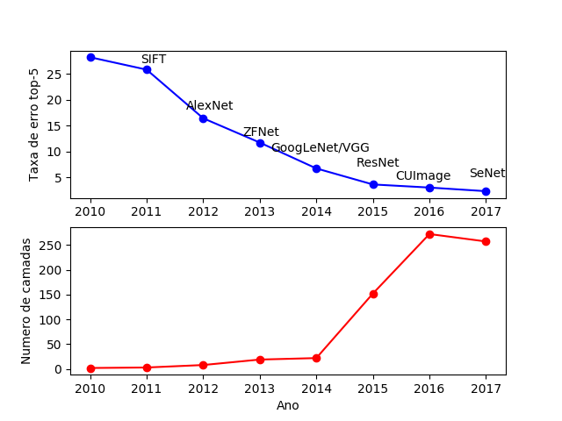
Figura 5: As taxas de erro “top-5” de ImageNet-ILSVRC foram caindo e número de camadas convolucionais da rede foi aumentando ao longo dos anos.

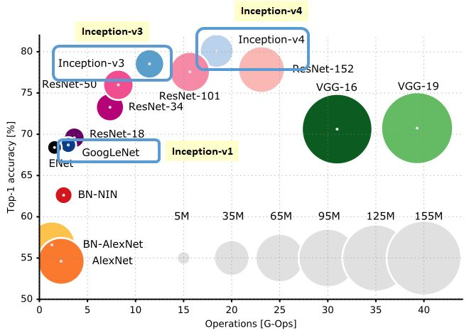
Figura 6: Taxas de erro “top-1” da competição ImageNet.

Treinar uma rede convolucional usando ImageNet é uma tarefa que exige alto poder computacional e paciência. Porém, Keras fornece vários modelos de redes para ImageNet já treinados, prontos para serem usados. Copio na tabela abaixo alguns modelos que Keras oferece (veja https://keras.io/api/applications/ para a lista completa).

Model | Size | Top-1 Accuracy | Top-5 Accuracy | Parameters | Depth
Xception | 88 MB | 0.790 | 0.945 | 22,910,480 | 126
VGG16 | 528 MB | 0.713 | 0.901 | 138,357,544 | 23
VGG19 | 549 MB | 0.713 | 0.900 | 143,667,240 | 26
ResNet50 | 98 MB | 0.749 | 0.921 | 25,636,712 | -
InceptionV3 | 92 MB | 0.779 | 0.937 | 23,851,784 | 159
InceptionResNetV2 | 215 MB | 0.803 | 0.953 | 55,873,736 | 572
MobileNet | 16 MB | 0.704 | 0.895 | 4,253,864 | 88
MobileNetV2 | 14 MB | 0.713 | 0.901 | 3,538,984 | 88
DenseNet121 | 33 MB | 0.750 | 0.923 | 8,062,504 | 121
DenseNet169 | 57 MB | 0.762 | 0.932 | 14,307,880 | 169
DenseNet201 | 80 MB | 0.773 | 0.936 | 20,242,984 | 201
NASNetMobile | 23 MB | 0.744 | 0.919 | 5,326,716 | -
NASNetLarge | 343 MB | 0.825 | 0.960 | 88,949,818 | -
Tabela 1: Alguns modelos pré-treinados que reconhece as classes de ImageNet.

Dependendo da versão de Keras no seu computador, alguns modelos do manual podem não estar disponíveis. Para listar as redes realmente disponíveis em seu Keras, execute em python:

>import keras.applications as app
>print(dir(app))

Resulta em Google Cloud com TF2:
['DenseNet121', 'DenseNet169', 'DenseNet201', 'InceptionResNetV2', 'InceptionV3', 'MobileNet', 'MobileNetV2', 'NASNetLarge', 'NASNetMobile', 'ResNet101', 'ResNet101V2', 'ResNet152', 'ResNet152V2', 'ResNet50', 'ResNet50V2', 'VGG16', 'VGG19', 'Xception', '__builtins__', '__cached__', '__doc__', '__file__', '__loader__', '__name__', '__package__', '__path__', '__spec__', 'densenet', 'inception_resnet_v2', 'inception_v3', 'mobilenet', 'mobilenet_v2', 'nasnet', 'resnet', 'resnet50', 'resnet_v2', 'vgg16', 'vgg19', 'xception']

Podemos usar essas redes pré-treinadas para classificar imagens. O programa abaixo faz essa tarefa. A forma de chamá-lo é:
$python3 classif1.py

1  2  3  4  5  6  7  8  9  10  11  12  13  14  15  16  17  18  19  20  21  22  23  24  25  26  27  28  29  30  31  32  33  34  35  36  37  38  39  40 | #classif1.py  #Testado em Colab com TF2  #Adaptado de manual de Keras https://keras.io/api/applications/  import tensorflow.keras as keras  from keras.preprocessing import image  import numpy as np  import sys  from sys import argv  import os; os.environ['TF_CPP_MIN_LOG_LEVEL']='3'  #Para usar resnet50  #from keras.applications.resnet50 import ResNet50, preprocess_input, decode_predictions  #model = ResNet50(weights='imagenet')  #target_size = (224, 224)  #Para usar InceptionV3  #from keras.applications.inception_v3 import InceptionV3, preprocess_input, decode_predictions  #model = InceptionV3(weights='imagenet')  #target_size = (299, 299)  #Para usar InceptionResNetV2  from keras.applications.inception_resnet_v2 import InceptionResNetV2, preprocess_input, decode_predictions  model = InceptionResNetV2(weights='imagenet')  target_size = (299, 299)  img_path = "./tiger.jpg" #Escreva aqui o diretorio e nome da imagem  img = image.load_img(img_path, target_size=target_size)  x = image.img_to_array(img)  x = np.expand_dims(x, axis=0)  x = preprocess_input(x)  preds = model.predict(x)  p=decode_predictions(preds, top=3)[0]  # decode the results into a list of tuples (class, description, probability)  #print('Predicted:', p)  # Predicted: [(u'n02504013', u'Indian_elephant', 0.82658225),  # (u'n01871265', u'tusker', 0.1122357), (u'n02504458', u'African_elephant', 0.061040461)]  for predicao in p:  print("%8.2f%% %s"%(100*predicao[2],predicao[1]))
Programa 1: Classifica imagem de entrada em categorias de ImageNet. Também disponível em https://colab.research.google.com/drive/1en3cGdB_HizRJK-WY2OFCjAlL66ncT1f?usp=sharing

Classifiquei algumas imagens que achei na internet usando rede InceptionResNetV2 e os resultados estão na figura 1. O programa acertou todos os objetos das imagens exceto “eiffel.jpg” e “onibus.jpg”. A imagem “eiffel.jpg” foi classificada como “igreja” por que Torre Eiffel não faz parte das 1000 categorias da ImageNet. O programa não tinha como adivinhar o que não foi ensinado. A imagem “onibus.jpg” foi classificada como “passenger_car”, que provavelmente significa “vagão de trem para passageiros” e não “automóvel de passageiro”, talvez por que nunca tenha visto um ônibus pintado da forma que aparece na figura. De qualquer forma, o programa está perto de acertar, dando 2ª e 3ª classificações como ônibus elétrico e mini ônibus. O impressionante é que o programa consegue distinguir os sub-tipos de coelho: “coelho”, “lebre” e “coelho Angorá”. Não sou capaz de distinguir esses sub-tipos, mas o programa parece ser capaz distingui-los. Além disso, o programa não só diz que a imagem é de um navio, mas diz que é “navio cruzeiro”, “porta-aviões”, “barco-bombeiro”, “ferry-boat”, etc.

No programa 1, é possível usar as redes “ResNet50”, “InceptionV3” ou “InceptionResNetV2” dependendo de (des)comentar os trechos corretos nas linhas 11-24. Repare que cada uma das 3 redes possui suas próprias funções preprocess_input e decode_predictions. Também repare que cada uma das 3 redes redimensiona a imagem de entrada para matrizes de tamanhos diferentes (224×224 ou 299×299).

A linha 27 carrega a imagem e a redimensiona para 299×299, usando a função load_img de Keras. A função image_to_array da linha 28 converte imagem img para matriz numpy x tipo float32. A linha 29 acrescenta uma dimensão extra na matriz x, convertendo-a de [299, 299, 3] para [1, 299, 299, 3]. Isto é necessário, pois a função model.predict pode fazer predição de um conjunto de imagens (apesar do nosso programa fazer predição de uma única imagem). Aparentemente, a função preprocess_input da linha 30 converte os elementos de x de 0 a 255 para -1 a +1. Esta conversão depende da rede escolhida. A função model.predict da linha 32 faz predição de cada uma das imagens de x. Como x só tem uma imagem, vai fazer uma única predição. A função decode_predictions da linha 33 converte a categoria numérica de ImageNet para cadeia de caracteres compreensível para ser humano.

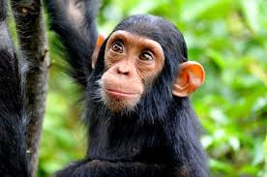  chimpanzee.jpg  89.79% chimpanzee  0.94% siamang  0.46% guenon | 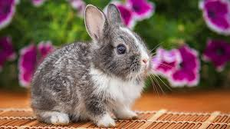  coelho.jpg  60.00% wood_rabbit  30.98% hare  1.77% Angora |   eiffel.jpg  90.28% church  1.38% fountain  1.01% bell_cote
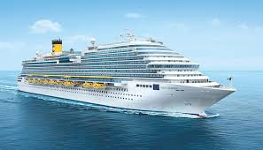  navio.jpg  94.10% liner  0.17% dock  0.11% fireboat | 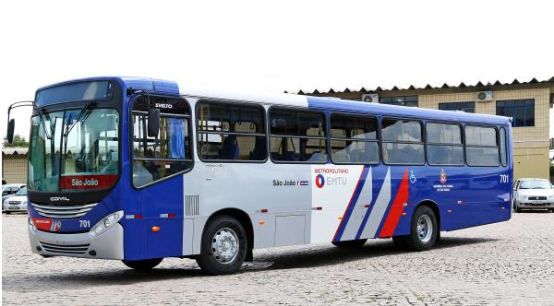  onibus.jpg  56.95% passenger_car  14.63% trolleybus  14.17% minibus | 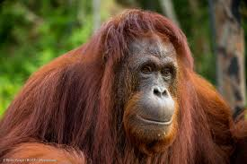  orangotango.jpg  87.75% orangutan  0.87% siamang  0.42% patas
  porta_avioes.jpg  91.23% aircraft_carrier  0.22% hen-of-the-woods  0.12% warplane | 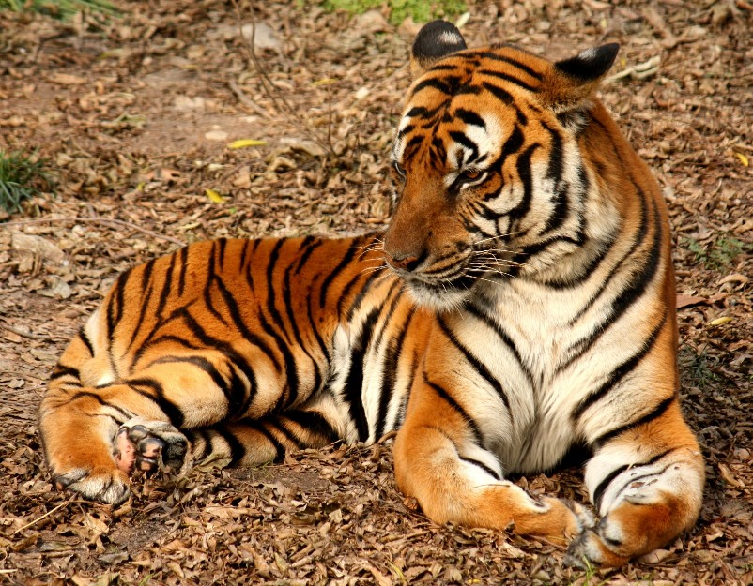  tiger.jpg  79.68% tiger  12.74% tiger_cat  0.12% lynx | 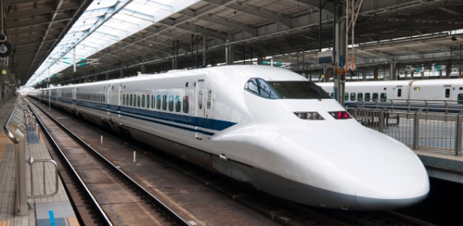  trem_bala.jpg  92.98% bullet_train  0.09% electric_locomotive  0.08% sliding_door
Figura 1: Classificação de algumas imagens da internet usando programa 1 com InceptionResNetV2.

[Lição de casa 1 aula 5] Modifique o programa classif1.py para usar o modelo Xception ou NASNetLarge (você escolhe uma das duas redes). Teste o seu programa para umas 3 imagens (pode ser as de cima ou outras que você escolher). Verifique se a nova rede consegue acertar onibus.jpg.
2. Cifar-10

2.1 Introdução

Gostaríamos de treinar e fazer predição com redes convolucionais avançadas. Para isso, precisamos de um problema mais difícil do que MNIST, pois já conseguimos acertar virtualmente 100% dos dígitos utilizando rede convolucional tipo “LeNet”. Seria bom usar o banco de dados ImageNet que descrevemos acima. Porém, não dá para fazer testes usando ImageNet, pois é grande demais e o treino demora muito. Em seu lugar, usaremos um banco de dados menor chamado Cifar-10 para testar as redes avançadas.

O conjunto de dados CIFAR-10 consiste em 60.000 imagens coloridas 32x32 divididas em 10 classes, com 6.000 imagens por classe. Existem 50.000 imagens de treinamento e 10.000 imagens de teste. O conjunto de dados é dividido em cinco lotes de treinamento e um lote de teste, cada um com 10.000 imagens. O lote de teste contém exatamente 1.000 imagens selecionadas aleatoriamente de cada classe. Os 5 lotes de treinamento somados contêm exatamente 5.000 imagens de cada classe. Esse banco de dados encontra-se em:
http://www.cs.toronto.edu/%7Ekriz/cifar.html
A figura 2 mostra as 10 classes do banco de dados (uma classe por linha), juntamente com 10 imagens de cada classe.

No site citado acima, há arquivos adequados para serem usados em Python, Matlab e C/C++. Os arquivos para C/C++ são:
data_batch_1.bin
data_batch_2.bin
data_batch_3.bin
data_batch_4.bin
data_batch_5.bin
test_batch.bin

Os dados estão organizados em sequências de blocos de 32x32x3+1=3073 bytes, cada bloco representando uma imagem:
32x32 bytes para pixels red.
32x32 bytes para pixels green.
32x32 bytes para pixels blue.
1 byte para o rótulo (número de 0 a 9).

Cekeikon/C++ possui a função de leitura de Cifar10:
void leCifar10(const string& nomearq,
vector< Mat_<COR> >& images, vector<BYTE>& rotulos);

Python/Keras possui a função de leitura:
from keras.datasets import cifar10
(ax, ay), (qx, qy) = cifar10.load_data()

Exercício: Escreva um programa que: Imprime os 3 primeiros cachorros (categoria 5) e os 3 primeiros gatos (categoria 3) dos dados de teste Cifar10 como imagens PNG: cao1.png, cao2.png, cao3.png, gato1.png, gato2.png, gato3.png. Mostre ao professor as 6 imagens geradas.

Exercício: Escreva um programa que imprime as 10 primeiras imagens de teste de cada classe, como na figura 2.

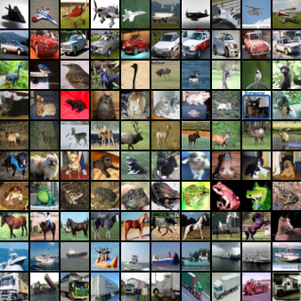
Figura 2: As 10 classes de Cifar-10 com algumas amostras. As classes são 0=airplane, 1=automobile, 2=bird, 3=cat, 4=deer, 5=dog, 6=frog, 7=horse, 8=ship, 9=truck.

2.2 Taxas de acerto de Cifar-10

Taxa de acerto de um ser humano ao classificar imagens de teste de Cifar-10 é aproximadamente 94%, segundo:
https://karpathy.github.io/2011/04/27/manually-classifying-cifar10/

As taxas de erro de diferentes algoritmos na classificação Cifar-10 estão em:
[rodrigob] https://rodrigob.github.io/are_we_there_yet/build/classification_datasets_results.html#43494641522d3130
[benchmarks] https://benchmarks.ai/cifar-10
[paperswithcode] https://paperswithcode.com/sota/image-classification-on-cifar-10

O gráfico abaixo mostra a evolução das taxas de acerto de Cifar-10 ao longo dos anos.
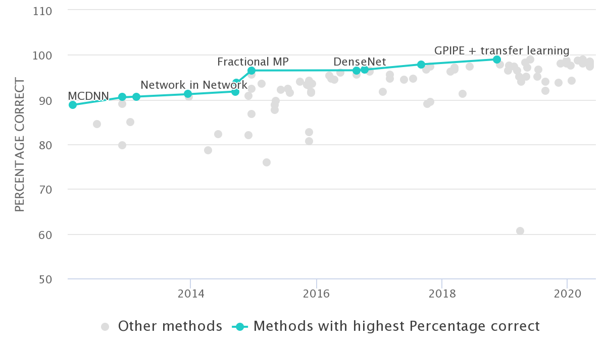
Figura 3: Taxas de acerto de Cifar-10 (retirado de [paperswithcode]).

Em 2013, a taxa de acertos era aproximadamente 90%, já usando rede convolucional. Em 6 anos, a taxa de acerto subiu para 99% (2019). A tabela 2 resume as taxas de acerto que obtive nos meus testes de Cifar-10 com diferentes algoritmos de aprendizagem. Taxa de acerto MNIST indica quanto que esse mesmo algoritmo acerta quando classifica MNIST.

 | Método | Software usado na implementação | Taxa de acerto Cifar-10 | Taxa de acerto MNIST
Grupo 1  Clássicos | Vizinho mais próximo | OpenCV/C++ | 15% | 97,5%
Grupo 1  Clássicos | Árvore de decisão | OpenCV/C++ | 13% | 77%
Grupo 1  Clássicos | Rede neural densa | Tiny-dnn/C++ | 53% | 98,5%
Grupo 2  Redes convolucionais | LeNet | Keras/Python | 74% | 99,3%
Grupo 2  Redes convolucionais | VGG sem data augmentation | Keras/Python | 84% | ?
Grupo 2  Redes convolucionais | VGG | Keras/Python | 92% | ?
Grupo 2  Redes convolucionais | GoogLeNet simplificado | Keras/Python | 91% | ?
Grupo 2  Redes convolucionais | ResNet simplificado | Keras/Python | 86% | ?
Grupo 2  Redes convolucionais | ResNet | Keras/Python | 92% | ?
Tabela 2: Taxas de acerto de diversos algoritmos no problema Cifar-10 e MNIST.

Na tabela 2, os algoritmos estão divididos em dois grupos. No primeiro grupo estão os algoritmos de aprendizagem clássicos (isto é, os algoritmos de aprendizagem excluindo a redes convolucionais). Os métodos “vizinho mais próximo” e “árvore de decisão” possuem taxas de acerto 15% e 13% e portanto não são muito melhores que “chutes” (que teria acuracidade de 10%). Já a rede neural densa possui taxa de acerto de 53%. Vimos nas aulas anteriores que esses algoritmos tinham acuracidades muito mais altas ao classificar dígitos de MNIST. Com isso, podemos concluir que Cifar-10 é um problema mais difícil que MNIST.

No segundo grupo estão as redes convolucionais profundas. O modelo “LeNet” que já usamos em MNIST apresenta acuracidade de 74% ao classificar Cifar-10. As redes VGG e ResNet apresentam taxas de acerto de 92%.

3. LeNet

O programa 2 usa a rede do tipo “LeNet” (figura 4) para classificar Cifar-10. A acuracidade obtida foi de 72,3%, após 30 épocas. Mesmo executando mais épocas, a acuracidade de validação/teste não vai além de 73%.

1  2  3  4  5  6  7  8  9  10  11  12  13  14  15  16  17  18  19  20  21  22  23  24  25  26  27  28  29  30  31  32  33  34  35  36  37  38  39  40  41  42  43  44  45  46  47  48  49  50  51  52  53  54  55  56  57  58  Saída | #cnn1.py - testado em Colab com TF2  import keras  from keras.datasets import cifar10  from keras.models import Sequential  from keras.layers import Dropout, Conv2D, MaxPooling2D, Dense, Flatten  from keras import optimizers  import numpy as np  import os; os.environ['TF_CPP_MIN_LOG_LEVEL']='3'  batch_size = 100  num_classes = 10  epochs = 30  nl, nc = 32,32  (ax, ay), (qx, qy) = cifar10.load_data()  ax = ax.reshape(ax.shape[0], nl, nc, 3)  qx = qx.reshape(qx.shape[0], nl, nc, 3)  input_shape = (nl, nc, 3)  ax = ax.astype('float32')  qx = qx.astype('float32')  ax /= 255 #0 a 1  qx /= 255 #0 a 1  ay = keras.utils.to_categorical(ay, num_classes)  qy = keras.utils.to_categorical(qy, num_classes)  model = Sequential()  model.add(Conv2D(20, kernel_size=(5,5), activation='relu', input_shape=input_shape))  model.add(MaxPooling2D(pool_size=(2,2)))  model.add(Conv2D(40, kernel_size=(5,5), activation='relu'))  model.add(MaxPooling2D(pool_size=(2,2)))  model.add(Flatten())  model.add(Dropout(0.25))  model.add(Dense(1000, activation='relu'))  model.add(Dropout(0.25))  model.add(Dense(num_classes, activation='softmax'))  from keras.utils import plot_model  plot_model(model, to_file='cnn1.png', show_shapes=True)  model.summary()  opt=optimizers.Adam()  model.compile(optimizer=opt,  loss='categorical_crossentropy',  metrics=['accuracy'])  model.fit(ax, ay,  batch_size=batch_size,  epochs=epochs,  verbose=1,  validation_data=(qx, qy))  score = model.evaluate(qx, qy, verbose=0)  print('Test loss:', score[0])  print('Test accuracy:', score[1])  model.save('cnn1.h5')  hae@Royale ~/deep/keras/cifar10 $ python cnn1.py  Epoch 28/200 - 7s 146us/step - loss: 0.2586 - acc: 0.9082 - val_loss: 0.9994 - val_acc: 0.7150  Epoch 29/200 - 7s 137us/step - loss: 0.2594 - acc: 0.9100 - val_loss: 1.0207 - val_acc: 0.7204  Epoch 30/200 - 7s 136us/step - loss: 0.2440 - acc: 0.9147 - val_loss: 1.0302 - val_acc: 0.7230
Programa 2: LeNet para Cifar-10. Também disponível em https://colab.research.google.com/drive/1_7Zb5YV8jjQHL7PPAsQay51ixu1hI3bs?usp=sharing

Vamos duplicar o número de convoluções (linhas 30 e 32 do programa 2) e rodar durante 200 épocas. Mesmo com isso. a acuracidade de validação/teste não passou de 74%:

30  ...  32  Saída | model.add(Conv2D(40, kernel_size=(5,5), activation='relu', input_shape=input_shape))  ...  model.add(Conv2D(80, kernel_size=(5,5), activation='relu'))  Epoch 20/200 - 4s 79us/step - loss: 0.2811 - accuracy: 0.9003 - val_loss: 0.9054 - val_accuracy: 0.7393  Epoch 40/200 - 4s 78us/step - loss: 0.1645 - accuracy: 0.9449 - val_loss: 1.1022 - val_accuracy: 0.7388  Epoch 60/200 - 4s 79us/step - loss: 0.1459 - accuracy: 0.9524 - val_loss: 1.2528 - val_accuracy: 0.7369  Epoch 80/200 - 4s 80us/step - loss: 0.1260 - accuracy: 0.9598 - val_loss: 1.3066 - val_accuracy: 0.7251  Epoch 100/200 - 4s 78us/step - loss: 0.1188 - accuracy: 0.9633 - val_loss: 1.2862 - val_accuracy: 0.7405  Epoch 120/200 - 4s 78us/step - loss: 0.1113 - accuracy: 0.9665 - val_loss: 1.4727 - val_accuracy: 0.7325  Epoch 140/200 - 4s 79us/step - loss: 0.0975 - accuracy: 0.9702 - val_loss: 1.4266 - val_accuracy: 0.7354  Epoch 160/200 - 4s 79us/step - loss: 0.0986 - accuracy: 0.9712 - val_loss: 1.4925 - val_accuracy: 0.7315  Epoch 180/200 - 4s 79us/step - loss: 0.0907 - accuracy: 0.9728 - val_loss: 1.6069 - val_accuracy: 0.7365  Epoch 200/200 - 4s 80us/step - loss: 0.0885 - accuracy: 0.9751 - val_loss: 1.5672 - val_accuracy: 0.7390  Test loss: 1.567  Test accuracy: 0.739
Programa 3: LeNet para Cifar-10 com mais convoluções. Também disponível em https://colab.research.google.com/drive/1_7Zb5YV8jjQHL7PPAsQay51ixu1hI3bs?usp=sharing

Exercício: Rode cnn1.py (programa 2). Não precisa rodar até o fim - basta rodar alguns epochs para ter ideia.

[Lição de casa 2 da aula 5] Modifique cnn1.py (programa 2) para obter programa caogato1.py que distingue cachorros dos gatos. Para isso:
a) Coloque dentro dos tensores ax, ay, qx e qy somente as imagens de cachorro e gato.
b) Modifique o programa cnn1.py para distinguir cachorros dos gatos. Mostre a taxa de acertos obtida.
c) Mostre na tela as imagens de 2 primeiros cachorros e 2 primeiros gatos do conjunto de testes e classifique-as (mostre as probabilidades calculadas pelo softmax), para se certificar de que o seu programa está fazendo o que o enunciado pede.

Exercício: Faça um programa que:
a) Lê o modelo caogato1.h5 criado no exercício anterior.
b) Lê uma imagem colorida 32x32.
c) Responde se a imagem é de cachorro ou de gato.
Mostre este exercício ao professor.

Exercício: Altere cnn1.py (programa 2) para obter taxa de acerto maior que 72%, mas continuando a usar rede convolucional tipo “LeNet”.

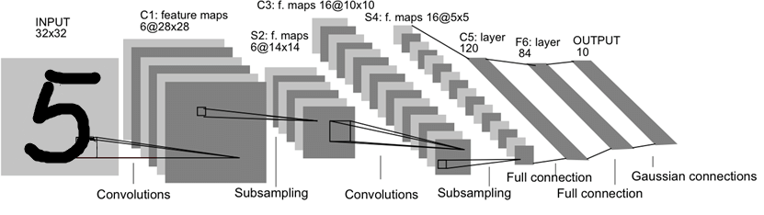
Extração de características
classificação
Figura 4: Modelo LeNet.

[Fim da aula 5]

[Início da aula 6]

4. AlexNet

O desenvolvimento ds redes mais avançadas está intimamente ligado à ImageNet Large Scale Visual Recognition Challenge (ILSVRC) [CNN, Wiki-ImageNet]. Em 2012, AlexNet [Krizhevsky2017] venceu ILSVRC com 16% de erro “top-5”, muito menor que 26% do segundo lugar. A taxa de erro “top-1” de AlexNet foi 37,5%. Foi uma revolução em visão computacional. Esta rede mostrou definitivamente o poder das redes convolucionais.

AlexNet é basicamente LeNet com mais camadas. Enquanto que LeNet foi projetado para classificar pequenas imagens com 28x28 ou 32x32 pixels, AlexNet foi projetado para classificar imagens grandes, da ordem de 224x224 pixels. Contém 8 camadas, sendo as 5 primeiras convolucionais (11x11, 5x5 ou 3x3, algumas delas seguidas por max-pooling, veja figura 5) e as 3 últimas são camadas densas.

AlexNet introduziu várias inovações:
1) Usou a função de ativação Relu (em vez de tanh que era padrão naquele tempo). Relu diminui o tempo de treinamento e minimiza o problema de gradiente que desaparece ou explode. Note que a derivada da Relu é 0 ou 1 para qualquer x.
2) Usou data augmentation e dropout para diminuir “overfitting”.

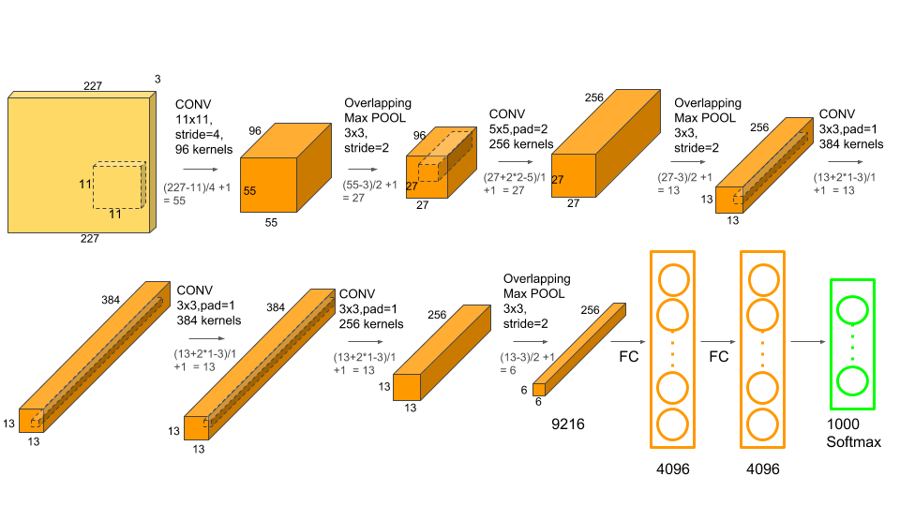
Figura 5: Modelo AlexNet.

5 VGG

5.1 Introdução

O VGG é uma arquitetura de rede neural convolucional que recebeu o nome do Visual Geometry Group de Oxford, que o desenvolveu. Ficou em segundo lugar em competição ILSVR (ImageNet) de 2014. Vimos na seção anterior que AlexNet utilizava camadas convolucionais com janelas grandes (11x11 e 5x5). VGG substituiu essas convoluções grandes por sequências de camadas convolucionais 3x3 [Karen2014]. A ideia é que várias camadas de convoluções 3x3 conseguem aparender o mesmo que convoluções usando janelas maiores. Com isso, a rede tornou-se mais profunda.

A sequência de duas camadas convolucionais 3x3 possui campo de visão 5x5 com 9+9=18 pesos, o mesmo que uma camada convolucional 5x5 que possui 25 pesos. A figura 6 mostra a estrutura da rede VGG.

O programa 4, inspirado em VGG mas com poucas camadas convolucionais, resolve Cifar-10 usando somente convoluções 3x3. A acuracidade obtida (74%) é semelhante à LeNet dos programas 2 e 3. Basicamente, trocou as duas convoluções 5x5 por quatro convoluções 3x3.

Exercício: Resolva o problema MNIST usando uma rede convolucional inspirado em VGG usando somente convoluções 3x3.

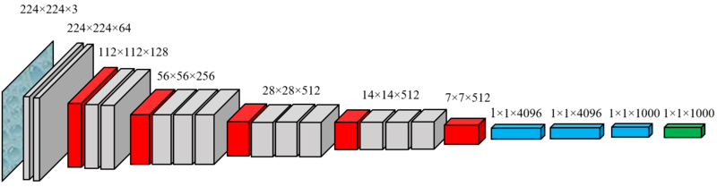
Figura 6: Rede VGG. Cinza = convolução + relu. Vermelho = max pooling. Azul = fully connected + relu. Verde = softmax [Wikipedia].

1  2  3  4  5  6  7  8  9  10  11  12  13  14  15  16  17  18  19  20  21  22  23  24  25  26  27  28  29  30  31  32  33  34  35  36  37  38  39  40  41  42  43  44  45  46  47  48  49  50  51  52  53  54  55  56  57  58  59  60  61  62  63  64  Saída | #vgg1b.py - testado em Colab com TF2  import keras  from keras.datasets import cifar10  from keras.models import Sequential  from keras.layers import Dropout, Conv2D, MaxPooling2D, Dense, GlobalAveragePooling2D, Flatten  from keras import optimizers  import numpy as np  batch_size = 100  num_classes = 10  epochs = 30  nl, nc = 32,32  (ax, ay), (qx, qy) = cifar10.load_data()  ax = ax.reshape(ax.shape[0], nl, nc, 3)  qx = qx.reshape(qx.shape[0], nl, nc, 3)  input_shape = (nl, nc, 3)  ax = ax.astype('float32')  qx = qx.astype('float32')  ax /= 255 #0 a 1  qx /= 255 #0 a 1  ay = keras.utils.to_categorical(ay, num_classes)  qy = keras.utils.to_categorical(qy, num_classes)  model = Sequential()  model.add(Conv2D(20, kernel_size=(3,3), activation='relu', padding='same', input_shape=input_shape))  model.add(MaxPooling2D(pool_size=(2,2))) #16x16x20  model.add(Conv2D(40, kernel_size=(3,3), activation='relu', padding='same'))  model.add(MaxPooling2D(pool_size=(2,2))) #8x8x40  model.add(Conv2D(80, kernel_size=(3,3), activation='relu', padding='same'))  model.add(MaxPooling2D(pool_size=(2,2))) #4x4x80  model.add(Conv2D(160, kernel_size=(3,3), activation='relu', padding='same')) #4x4x160  model.add(Flatten())  model.add(Dense(1000,activation='relu'))  model.add(Dense(num_classes,activation='softmax'))  from keras.utils import plot_model  plot_model(model, to_file='vgg1b.png', show_shapes=True)  from keras.utils import print_summary  print_summary(model)  opt=optimizers.Adam()  model.compile(optimizer=opt,  loss='categorical_crossentropy',  metrics=['accuracy'])  model.fit(ax, ay,  batch_size=batch_size,  epochs=epochs,  verbose=2,  validation_data=(qx, qy))  score = model.evaluate(qx, qy, verbose=0)  print('Test loss:', score[0])  print('Test accuracy:', score[1])  model.save('vgg1b.h5')  Epoch 5/30 - 10s - loss: 0.5718 - accuracy: 0.7976 - val_loss: 0.7336 - val_accuracy: 0.7484  Epoch 10/30 - 9s - loss: 0.1501 - accuracy: 0.9461 - val_loss: 1.0367 - val_accuracy: 0.7502  Epoch 15/30 - 10s - loss: 0.0714 - accuracy: 0.9750 - val_loss: 1.4255 - val_accuracy: 0.7410  Epoch 20/30 - 9s - loss: 0.0553 - accuracy: 0.9815 - val_loss: 1.6558 - val_accuracy: 0.7361  Epoch 25/30 - 10s - loss: 0.0524 - accuracy: 0.9827 - val_loss: 1.8447 - val_accuracy: 0.7344  Epoch 30/30 - 10s - loss: 0.0454 - accuracy: 0.9863 - val_loss: 1.9682 - val_accuracy: 0.7371  Test loss: 1.96816  Test accuracy: 0.73710
Programa 4: Rede “inspirada em VGG” para classificar Cifar-10 mas com somente 4 camadas convolucionais 3x3. Atinge acuracidade de 74%. Este programa também está disponível em:
https://colab.research.google.com/drive/1dpev2eYov4SkB2SlgTC5OQU0GXdE2wHF?usp=sharing

5.2 Batch normalization

Para poder aumentar a taxa de acerto seria necessário tornar a rede mais profunda, colocando mais camadas convolucionais. Só que, colocando muitas camadas, a rede deixa de convergir. O programa 5, VGG com 10 camadas convolucionais, não converge. A acuracidade é sempre 10% (isto é, igual à “chute”) até o final do programa com 60 épocas.

1  2  3  4  5  6  7  8  9  10  11  12  13  14  15  16  17  18  19  20  21  22  23  24  25  26  27  28  Saída | #vgg50-nao-converge.py - testado em Colab com TF2  (...)  model = Sequential()  model.add(Conv2D(40, kernel_size=(3,3), activation='relu', padding='same', input_shape=input_shape))  model.add(Conv2D(40, kernel_size=(3,3), activation='relu', padding='same'))  model.add(MaxPooling2D(pool_size=(2,2))) #16x16x20  model.add(Conv2D(80, kernel_size=(3,3), activation='relu', padding='same'))  model.add(Conv2D(80, kernel_size=(3,3), activation='relu', padding='same'))  model.add(MaxPooling2D(pool_size=(2,2))) #8x8x40  model.add(Conv2D(160, kernel_size=(3,3), activation='relu', padding='same'))  model.add(Conv2D(160, kernel_size=(3,3), activation='relu', padding='same'))  model.add(MaxPooling2D(pool_size=(2,2))) #4x4x80  model.add(Conv2D(320, kernel_size=(3,3), activation='relu', padding='same')) #160x4x4x3  model.add(Conv2D(320, kernel_size=(3,3), activation='relu', padding='same')) #160x4x4x3  model.add(MaxPooling2D(pool_size=(2,2))) #2x2x160  model.add(Conv2D(320, kernel_size=(3,3), activation='relu', padding='same')) #160x4x4x3  model.add(Conv2D(320, kernel_size=(3,3), activation='relu', padding='same')) #160x4x4x3  model.add(MaxPooling2D(pool_size=(2,2))) #1x1x160  model.add(Flatten())  model.add(Dense(500,activation='relu'))  model.add(Dense(num_classes,activation='softmax'))  (...)  Epoch 10/60 - 31s - loss: 2.3027 - accuracy: 0.0981 - val_loss: 2.3026 - val_accuracy: 0.1000  Epoch 20/60 - 31s - loss: 2.3027 - accuracy: 0.0962 - val_loss: 2.3026 - val_accuracy: 0.1000  Epoch 30/60 - 31s - loss: 2.3027 - accuracy: 0.0970 - val_loss: 2.3026 - val_accuracy: 0.1000  Epoch 40/60 - 31s - loss: 2.3027 - accuracy: 0.0981 - val_loss: 2.3026 - val_accuracy: 0.1000  Epoch 50/60 - 31s - loss: 2.3027 - accuracy: 0.0992 - val_loss: 2.3026 - val_accuracy: 0.1000  Epoch 60/60 - 31s - loss: 2.3027 - accuracy: 0.0981 - val_loss: 2.3026 - val_accuracy: 0.1000  Test loss: 2.3025951316833497  Test accuracy: 0.10000000149011612
Programa 5: Rede “inspirada em VGG” para classificar Cifar-10 com 10 camadas convolucionais. A rede não converge e a acuracidade é 10% após 60 épocas. Este programa também está disponível em:
https://colab.research.google.com/drive/1dpev2eYov4SkB2SlgTC5OQU0GXdE2wHF?usp=sharing

Exercício: Você consegue fazer o programa 5 convergir, sem usar batch normalization?

Para fazer convergir uma rede com muitas camadas, devemos usar algum “truque”. VGG original não usou “batch normalization”, pois esta ainda não havia sido inventada. Como vimos no programa 5, é muito difícil treinar uma rede neural profunda sem usar “batch normalization”. O programa 6 é igual ao programa 5, mas com camadas “batch normalization”. Ele atinge acuracidade de teste de 84%.

Suponha que estamos querendo aprender um conjunto de dados com 2 atributos f₁ e f₂, onde f₁ varia de 0 a 1 e f₂ varia de 100 a 1000. Evidentemente, para facilitar a aprendizagem, devemos fazer os dois atributos variarem dentro de mais ou menos mesmo intervalo. Por exemplo, deveria calcular f₂ = (f₂ - 100)/900 para que f₂ também esteja no intervalo 0 a 1.

Uma das formas usuais de normalizar os atributos de entrada é subtrair a média e dividir pelo desvio-padrão, para que cada atributo seja uma distribuição normal com média zero e desvio um. Batch normalization faz algo semelhante para as camadas internas da rede. Batch normalization permite que cada camada da rede trabalhe “um pouco mais independentemente” de outras camadas.

Durante o treino, batch normalization calcula a média μ_{B} e desvio-padrão σ_{B} do batch B. No caso de imagens, são calculadas média e desvio-padrão para cada banda de cor (ou para cada saída do filtro). Depois, normaliza-se o batch subtraindo μ_{B} e dividindo por σ_{B}+ε cada elemento de B, onde ε no denominador é um número pequeno para evitar divisão por zero. A saída do batch normalization é uma distribuição normal de média zero e desvio-padrão um. Nem sempre esta distribuição é adequada para alimentar a camada seguinte. Consequentemente, a saída de batch normalization é “desnormalizada” multiplicando por um parâmetro “desvio padrão” γ (inicializada com 1) e somando um parâmetro “média” β (inicializada com 0).

B = (B - μ_{B}) / (σ_{B}+ε) * γ + β

Onde B são os elementos do batch. Os parâmetros ótimos γ e β são atualizados pela retro-propagação.

Durante a predição, são utilizadas média μ_{B}, desvio σ_{B}, γ e β calculados no treino para normalizar o batch. Porém, μ_{B} e σ_{B} são atualizados durante a predição, para se ajustar à estatística dos dados de teste:

B = (B - moving_μ_{B}) / (moving_σ_{B}+ε) * γ + β

onde moving_μ_{B} e moving_σ_{B} são μ_{B} e σ_{B} calculados durante o treino e atualizados durante a predição como média móvel. Veja [https://keras.io/api/layers/normalization_layers/batch_normalization/] para mais detalhes.
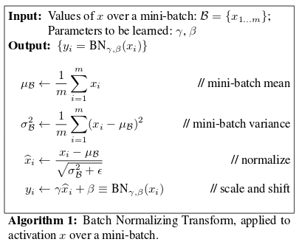
Do artigo original de batch-normalization [Ioffe2015].

1  2  3  4  5  6  7  8  9  10  11  12  13  14  15  16  17  18  19  20  21  22  23  24  25  26  27  28  29  30  31  32  33  34  35  36  37  38  39  40  Saída | #vgg50-sem-dropout.py - testado em Colab com TF2  (...)  model = Sequential()  model.add(Conv2D(40, kernel_size=(3,3), activation='relu', padding='same', input_shape=input_shape))  model.add(BatchNormalization())  model.add(Conv2D(40, kernel_size=(3,3), activation='relu', padding='same'))  model.add(BatchNormalization())  model.add(MaxPooling2D(pool_size=(2,2))) #20x16x16x3  model.add(Conv2D(80, kernel_size=(3,3), activation='relu', padding='same'))  model.add(BatchNormalization())  model.add(Conv2D(80, kernel_size=(3,3), activation='relu', padding='same'))  model.add(BatchNormalization())  model.add(MaxPooling2D(pool_size=(2,2))) #40x8x8x3  model.add(Conv2D(160, kernel_size=(3,3), activation='relu', padding='same'))  model.add(BatchNormalization())  model.add(Conv2D(160, kernel_size=(3,3), activation='relu', padding='same'))  model.add(BatchNormalization())  model.add(MaxPooling2D(pool_size=(2,2))) #80x4x4x3  model.add(Conv2D(320, kernel_size=(3,3), activation='relu', padding='same')) #160x4x4x3  model.add(BatchNormalization())  model.add(Conv2D(320, kernel_size=(3,3), activation='relu', padding='same')) #160x4x4x3  model.add(BatchNormalization())  model.add(MaxPooling2D(pool_size=(2,2))) #160x2x2x3  model.add(Conv2D(320, kernel_size=(3,3), activation='relu', padding='same')) #160x4x4x3  model.add(BatchNormalization())  model.add(Conv2D(320, kernel_size=(3,3), activation='relu', padding='same')) #160x4x4x3  model.add(BatchNormalization())  model.add(MaxPooling2D(pool_size=(2,2))) #160x1x1x3  model.add(Flatten())  model.add(Dense(500,activation='relu'))  model.add(BatchNormalization())  model.add(Dense(num_classes,activation='softmax'))  (...)  Epoch 10/60 - 18s - loss: 0.1226 - accuracy: 0.9580 - val_loss: 0.8739 - val_accuracy: 0.7839  Epoch 20/60 - 18s - loss: 0.0480 - accuracy: 0.9837 - val_loss: 0.8531 - val_accuracy: 0.8202  Epoch 30/60 - 18s - loss: 0.0279 - accuracy: 0.9907 - val_loss: 0.9236 - val_accuracy: 0.8168  Epoch 40/60 - 18s - loss: 0.0222 - accuracy: 0.9926 - val_loss: 0.9506 - val_accuracy: 0.8184  Epoch 50/60 - 18s - loss: 0.0179 - accuracy: 0.9945 - val_loss: 0.8574 - val_accuracy: 0.8335  Epoch 60/60 - 18s - loss: 0.0147 - accuracy: 0.9953 - val_loss: 0.8844 - val_accuracy: 0.8394  Test loss: 0.8843613932490348  Test accuracy: 0.8393999934196472
Programa 6: Rede “inspirada em VGG” para classificar Cifar-10 com 10 camadas convolucionais e batch normalizations. Atinge acuracidade de teste de 84%.

[Lição de casa 1 da aula 6] Para descobrir como funciona BatchNormalization, coloquei artificialmente uma camada BatchNormalization bem no início da rede do programa 6:
model.add(BatchNormalization(input_shape=input_shape))
imprimi os seus parâmetros antes e depois do treino com o comando:
filters = model.get_layer(index=0).get_weights()
print(filters)
e obtive uma lista com 4 vetores numpy, cada vetor com 3 elementos. Cada vetor tem 3 elementos, pois as imagens de entrada têm 3 bandas RGB. A lista antes do treino:
[array([1., 1., 1.], dtype=float32), array([0., 0., 0.], dtype=float32), array([0., 0., 0.], dtype=float32), array([1., 1., 1.], dtype=float32)]
A lista após o treino:
[array([0.9631283, 1.0356276, 0.9850968], dtype=float32), array([0.03289677, 0.00249975, 0.03328805], dtype=float32), array([0.4916695, 0.48219675, 0.44590157], dtype=float32), array([0.06051334, 0.05886611, 0.06790181], dtype=float32)]
1) Modifique o programa 6 colocando uma camada de BatchNormalization no início da rede e imprima os seus parâmetros antes e depois do treino, como fiz acima. Basta treinar poucas épocas, por exemplo 5.
2) Descubra o que cada um dos 4 vetores representa, escrevendo μ_{B}, σ_{B}, γ e β na ordem em que esses vetores aparecem na lista. Mostre essa ordem no vídeo.

5.3 Data augmentation

A acuracidade de teste do programa 6 é 84% mas a acuracidade de treino é 99,53%, indicando que há “overfitting”. Este problema pode ser minimizado distorcendo artificial e aleatoriamente as imagens de treino. Isto chama-se “data augmentation”. Já usamos “data augmentation” para melhorar taxa de acerto de MNIST, na aula “convkeras-ead”. Lá, deslocamos as imagens um pixel nos sentidos N, S, L e W.

Keras possui funções que distorcem as imagens de forma mais sofisticada. Porém, não é uma boa ideia utilizar essas funções sem olhar como as imagens estão sendo distorcidas, para evitar que as imagens sejam distorcidas de forma indesejada. Programa 7 permite visualizar como as imagens de CIFAR-10 estão sendo distorcidas.

Para poder imprimir a imagem original juntamente com a imagem distorcida, iremos usar dois geradores de imagens (linhas 30 e 31). A datagen1 irá fornecer imagens originais e a datagen2 irá fornecer as imagens distorcidas.

As linhas 44-45 precisam ser descomentadas se as distorções requerem dados calculados no conjunto de treino todo, tais como média e desvio.

É importante usar a mesma semente do gerador pseudo-aleatório nas linhas 49 e 50, para pegar batches com as mesmas imagens.

As linhas 51-52 geram as imagens distorcidas e as linhas 53-57 as mostram na tela.

1  2  3  4  5  6  7  8  9  10  11  12  13  14  15  16  17  18  19  20  21  22  23  24  25  26  27  28  29  30  31  32  33  34  35  36  37  38  39  40  41  42  43  44  45  46  47  48  49  50  51  52  53  54  55  56  57 | #gera2.py - Visualizar data augmentation - testado em Colab com TF2  #Programa para ver imagem original do CIFAR-10  #juntamente com a obtida pelo data augmentation  import keras  from keras.datasets import cifar10  from keras.preprocessing.image import ImageDataGenerator  import numpy as np  from inspect import currentframe, getframeinfo  import os  from matplotlib import pyplot as plt  import sys  #main  nl, nc = 32,32  (ax, ay), (qx, qy) = cifar10.load_data()  ax = ax.reshape(ax.shape[0], nl, nc, 3)  qx = qx.reshape(qx.shape[0], nl, nc, 3)  input_shape = (nl, nc, 3)  ax = ax.astype('float32')  qx = qx.astype('float32')  ax /= 255 #0 a 1  qx /= 255 #0 a 1  num_classes=10  ay = keras.utils.to_categorical(ay, num_classes)  qy = keras.utils.to_categorical(qy, num_classes)  print('Real-time data augmentation.')  datagen1 = ImageDataGenerator() #Nao distorce imagem  datagen2 = ImageDataGenerator( #Distorce imagem  # randomly shift images horizontally - Fraction of width  width_shift_range=0.1,  # randomly shift images vertically - Fraction of height  height_shift_range=0.1,  # Preenche pixels fora do dominio com valores dentro da imagem  fill_mode='nearest',  # Espelha imagem horizontalmente  horizontal_flip=True)  # Compute quantities required for featurewise normalization  # (std, mean, and principal components if ZCA whitening is applied).  # Caso nao use, nao precisa destes comandos.  # datagen1.fit(ax)  # datagen2.fit(ax)  batch_size=10  #Importante usar a mesma semente, para pegar as mesmas imagens  augdata1=datagen1.flow(ax, batch_size=batch_size, seed=7)  augdata2=datagen2.flow(ax, batch_size=batch_size, seed=7)  a1=augdata1.next()  a2=augdata2.next()  for i in range(batch_size):  fig, eixo = plt.subplots(1, 2)  eixo[0].imshow(a1[i])  eixo[1].imshow(a2[i])  plt.show()
Programa 7: Visualiza distorção usada para “data augmentation”.

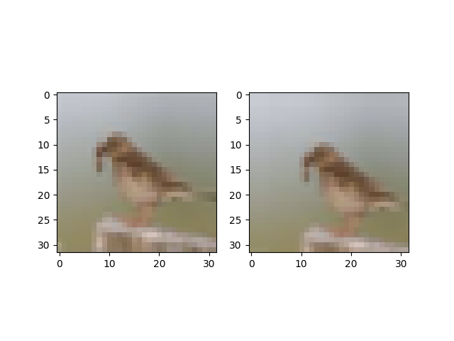

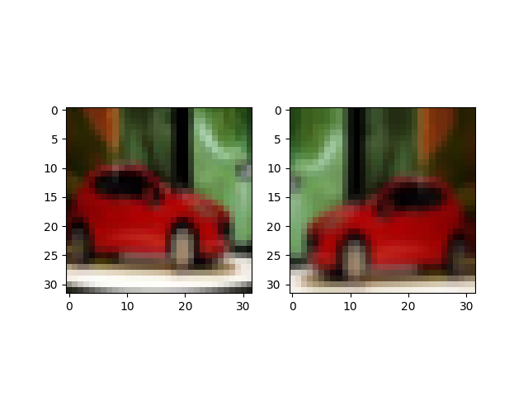
Figura 7: Algumas imagens de Cifar-10 distorcidas para fazer data augmentation.

[Lição de casa 2 da aula 6] Modifique o programa gera2.py (programa 7) para distorcer a imagem com rotação de até 45 graus (e sem nenhuma outra distorção). Mostre 3 pares de imagens (original e distorcida) na tela.

O programa 8 implementa VGG com data augmentation, atingindo 92% de acuracidade. Esta é uma taxa de acerto muito boa. Veremos que mesmo as redes mais sofisticadas “Inception v1” e “ResNet” não conseguem obter acuracidade maior.

O site abaixo disponibiliza um programa inspirado em VGG melhor ainda:
https://raw.githubusercontent.com/geifmany/cifar-vgg/master/cifar10vgg.py
Ele atinge 93,3% de taxa de acerto no Cifar-10, usando mais alguns “truques”, entre eles:
- Normaliza as imagens de entrada, tanto durante o treino como durante o teste.
- Utiliza regularização L2. Isto faz com que sejam geradas preferencialmente as redes com pesos pequenos.
- Diminui learning rate à medida em que o treino progride.

1  2  3  4  5  6  7  8  9  10  11  12  13  14  15  16  17  18  19  20  21  22  23  24  25  26  27  28  29  30  31  32  33  34  35  36  37  38  39  40  41  42  43  44  45  46  47  48  49  50  51  52  53  54  55  56  57  58  59  60  61  62  63  64  65  66  67  68  69  70  71  72  73  74  75  76  77  78  79  80  81  82  83  84  85  86  87  88  89  90  91  92  93  94  95  96  97  98  99  100  101  102  103  104  105  106  107  108  109  110  111  112  113  114  115  116  117  118  119  120  121  Saída: | #vgg54.py - testado em Colab com TF2  import tensorflow as tf  import keras  import sys  import cv2  import os  os.environ['TF_CPP_MIN_LOG_LEVEL']='3'  import keras  from keras.datasets import cifar10  from keras.models import Sequential  from keras.preprocessing.image import ImageDataGenerator  from keras.layers import Dropout, Conv2D, MaxPooling2D, Dense, GlobalAveragePooling2D, BatchNormalization, Flatten  from keras import optimizers  import numpy as np  import os; os.environ['TF_CPP_MIN_LOG_LEVEL']='3'  from inspect import currentframe, getframeinfo  batch_size = 100  num_classes = 10  epochs = 250  nl, nc = 32,32  (ax, ay), (qx, qy) = cifar10.load_data()  ax = ax.reshape(ax.shape[0], nl, nc, 3)  qx = qx.reshape(qx.shape[0], nl, nc, 3)  input_shape = (nl, nc, 3)  ax = ax.astype('float32')  qx = qx.astype('float32')  ax /= 255 #0 a 1  qx /= 255 #0 a 1  ay = keras.utils.to_categorical(ay, num_classes)  qy = keras.utils.to_categorical(qy, num_classes)  model = Sequential()  model.add(Conv2D(64, kernel_size=(3,3), activation='relu', padding='same', input_shape=input_shape))  model.add(BatchNormalization())  model.add(Dropout(0.3))  model.add(Conv2D(64, kernel_size=(3,3), activation='relu', padding='same'))  model.add(BatchNormalization())  model.add(MaxPooling2D(pool_size=(2,2))) #20x16x16x3  model.add(Conv2D(128, kernel_size=(3,3), activation='relu', padding='same'))  model.add(BatchNormalization())  model.add(Dropout(0.3))  model.add(Conv2D(128, kernel_size=(3,3), activation='relu', padding='same'))  model.add(BatchNormalization())  model.add(MaxPooling2D(pool_size=(2,2))) #40x8x8x3  model.add(Conv2D(256, kernel_size=(3,3), activation='relu', padding='same'))  model.add(BatchNormalization())  model.add(Dropout(0.3))  model.add(Conv2D(256, kernel_size=(3,3), activation='relu', padding='same'))  model.add(BatchNormalization())  model.add(MaxPooling2D(pool_size=(2,2))) #80x4x4x3  model.add(Conv2D(512, kernel_size=(3,3), activation='relu', padding='same')) #160x4x4x3  model.add(BatchNormalization())  model.add(Dropout(0.3))  model.add(Conv2D(512, kernel_size=(3,3), activation='relu', padding='same')) #160x4x4x3  model.add(BatchNormalization())  model.add(Dropout(0.3))  model.add(Conv2D(512, kernel_size=(3,3), activation='relu', padding='same')) #160x4x4x3  model.add(BatchNormalization())  model.add(MaxPooling2D(pool_size=(2,2))) #160x2x2x3  model.add(Conv2D(512, kernel_size=(3,3), activation='relu', padding='same')) #160x2x2x3  model.add(BatchNormalization())  model.add(Dropout(0.3))  model.add(Conv2D(512, kernel_size=(3,3), activation='relu', padding='same')) #160x2x2x3  model.add(BatchNormalization())  model.add(Dropout(0.3))  model.add(Conv2D(512, kernel_size=(3,3), activation='relu', padding='same')) #160x2x2x3  model.add(BatchNormalization())  model.add(MaxPooling2D(pool_size=(2,2))) #160x1x1x3  model.add(Flatten())  model.add(Dense(512,activation='relu'))  model.add(BatchNormalization())  model.add(Dropout(0.3))  model.add(Dense(num_classes,activation='softmax'))  from keras.utils import plot_model  plot_model(model, to_file="vgg54.png", show_shapes=True)  from keras.utils import print_summary  print_summary(model)  #data augmentation  datagen = ImageDataGenerator(  featurewise_center=False, # set input mean to 0 over the dataset  samplewise_center=False, # set each sample mean to 0  featurewise_std_normalization=False, # divide inputs by std of the dataset  samplewise_std_normalization=False, # divide each input by its std  zca_whitening=False, # apply ZCA whitening  rotation_range=15, # randomly rotate images in the range (degrees, 0 to 180)  width_shift_range=0.1, # randomly shift images horizontally (fraction of total width)  height_shift_range=0.1, # randomly shift images vertically (fraction of total height)  horizontal_flip=True, # randomly flip images  vertical_flip=False) # randomly flip images  # (std, mean, and principal components if ZCA whitening is applied).  datagen.fit(ax)  opt=optimizers.Adam()  model.compile(optimizer=opt,  loss='categorical_crossentropy',  metrics=['accuracy'])  historytemp = model.fit(  datagen.flow(ax, ay, batch_size=batch_size),  steps_per_epoch = ax.shape[0] // batch_size,  epochs=epochs, validation_data=(qx, qy), verbose=2)  score = model.evaluate(qx, qy, verbose=2)  print('Test loss:', score[0])  print('Test accuracy:', score[1])  model.save("vgg54.h5")  Epoch 1/250 - 25s - loss: 1.7781 - accuracy: 0.3658 - val_loss: 3.2482 - val_accuracy: 0.1988  Epoch 20/250 - 24s - loss: 0.3603 - accuracy: 0.8779 - val_loss: 0.5875 - val_accuracy: 0.8211  Epoch 40/250 - 24s - loss: 0.2089 - accuracy: 0.9294 - val_loss: 0.3174 - val_accuracy: 0.8998  Epoch 60/250 - 24s - loss: 0.1438 - accuracy: 0.9504 - val_loss: 0.3158 - val_accuracy: 0.9096  Epoch 80/250 - 25s - loss: 0.1097 - accuracy: 0.9620 - val_loss: 0.3266 - val_accuracy: 0.9040  Epoch 100/250 - 26s - loss: 0.0874 - accuracy: 0.9699 - val_loss: 0.3617 - val_accuracy: 0.9058  Epoch 120/250 - 26s - loss: 0.0788 - accuracy: 0.9725 - val_loss: 0.3498 - val_accuracy: 0.9070  Epoch 140/250 - 25s - loss: 0.0637 - accuracy: 0.9783 - val_loss: 0.3697 - val_accuracy: 0.9085  Epoch 160/250 - 24s - loss: 0.0585 - accuracy: 0.9798 - val_loss: 0.3944 - val_accuracy: 0.9138  Epoch 180/250 - 24s - loss: 0.0504 - accuracy: 0.9833 - val_loss: 0.3622 - val_accuracy: 0.9138  Epoch 200/250 - 24s - loss: 0.0437 - accuracy: 0.9856 - val_loss: 0.3899 - val_accuracy: 0.9134  Epoch 220/250 - 25s - loss: 0.0410 - accuracy: 0.9864 - val_loss: 0.3669 - val_accuracy: 0.9118  Epoch 240/250 - 25s - loss: 0.0395 - accuracy: 0.9867 - val_loss: 0.3561 - val_accuracy: 0.9130  Epoch 250/250 - 24s - loss: 0.0360 - accuracy: 0.9883 - val_loss: 0.3552 - val_accuracy: 0.9188  Test loss: 0.35523757338523865  Test accuracy: 0.9187999963760376
Programa 8: VGG com data augmentation. Atinge acuracidade de teste de 92%. A rede treinada vgg54.h5 está no diretório https://drive.google.com/drive/folders/1Rh9LUPILQUxpa0XH7lvBfqVOChVF0ek2?usp=sharing. O programa está disponível em https://colab.research.google.com/drive/1dpev2eYov4SkB2SlgTC5OQU0GXdE2wHF?usp=sharing.

Exercício recomendado mas não obrigatório (ia dar de lição de casa mas desisti por que demora muito): Adapte o programa 8 para classificar fashion_mnist. Qual é a acuracidade obtida? É melhor do que aquele que você obteve usando LeNet?
Nota 1: Obtive taxa de acerto de teste de 91% classificando fashion_mnist com LeNet e 94% com VGG.
Nota 2: Você deve redimensionar as imagens 28x28x1 para 32x32x1, pois 28 só é divisível por 2 duas vezes. Para isso, pode fazer zoom nas imagens ou inserir 2 linhas/colunas brancas nas quatro bordas das imagens, usando o comando:
cv2.copyMakeBorder(src, top, bottom, left, right, borderType[, dst[, value ] ]) → dst
ax[i]=cv2.copyMakeBorder(AX[i],2,2,2,2,cv2.BORDER_CONSTANT,255)
Nota 3: Você deve pensar quais são as distorções permitidas. Não pode continuar fazendo espelhamento horizontal. Provavelmente, deslocamento de 10% e rotação de 15 graus são exagerados.

Exercício: Modifique o programa 8 para obter programa aviaonavio.py que distingue aviões dos navios. Para isso:
a) Coloque dentro dos tensores ax, ay, qx e qy somente as imagens de aviões e navios.
b) Modifique o programa 8 para distinguir aviões de navios. Grave os pesos treinados como aviaonavio.h5.
Qual é a acuracidade obtida?

[Fim da aula 6.]
[Início da aula 9]

6 Inception v1 (GoogLeNet)

[Nas aulas 5 e 6, começamos resolver a classificação Cifar-10. Usando LeNet, chegamos à taxa de acerto de 74%. Usando VGG (junto com batch normalization e data augmentation) chegamos à taxa de acerto de 92%. Hoje veremos as ideias por trás de duas outras estruturas de redes: Inception v1 (GoogLeNet) e ResNet, com taxas de acerto respectivamente 91% e 92%. Usando ResNet com “test-time data augmentation”, chegaremos a taxa de acerto de mais de 93%.]

Inception v1 ou GoogLeNet foi o campeão de ILSVRC 2014. Vamos ver as ideias principais deste modelo [Tsang2018, https://medium.com/coinmonks/paper-review-of-googlenet-inception-v1-winner-of-ilsvlc-2014-image-classification-c2b3565a64e7].

1) Convolução 1x1
À primeira vista, convolução 1x1 pode parecer inútil. Mas ela pode ser utilizada como módulo que reduz dimensão, para reduzir a computação e o número de parâmetros da rede. Lembre-se de que convolução 1x1 não está sendo aplicada numa imagem, mas num volume 3D, e a convolução 1x1 tira média das diversas fatias (figura 11a). A figura 8 abaixo reduz 480 imagens de atributos 14x14 para 48 imagens 14x14 usando 48 convoluções 5x5.

Fazendo redução direta, o número total de operações é (5×5×480)×(14×14×48) = 112.9M (figura 8a).

Por outro lado, usando convolução 1x1 (figura 8b):
Número de operações da convolução 1×1 = (1×1×480)×(14×14×16) = 1.5M
Número de operações da convolução 5×5 = (5×5×16)×(14×14×48) = 3.8M
Número total de operações = 1.5M + 3.8M = 5.3M
Claramente, 5M é muito menor que 113M.

O número de pesos da redução direta é 5x5x480x48 = 576.000. O número de pesos usando convolução 1x1 é 1x1x480x16 + 5x5x16x48 = 7.680 + 19.200 = 26.880.

Convolução 1x1 pode ajudar a reduzir o número de pesos da rede, o tamanho do modelo, o número de operações e também overfitting.

(a)
48x5x5
14x14x480
14x14x48

(b)
14x14x48
16x1x1
14x14x16
48x5x5
14x14x480

Figura 8: (a) Reduzir diretamente 14x14x480 atributos para 14x14x48 atributos usando convoluções 5x5. (b) Usar convoluções 1x1 na redução.

2) Módulo Inception

A principal ideia de Inception consiste em aplicar convoluções de diferentes tamanhos em cada camada. A intuição atrás desta ideia é que há características que são mais facilmente detectáveis fazendo convolução de um determinado tamanho. Veja a figura abaixo.

Camada anterior
convoluções 1x1
convoluções 3x3
convoluções 5x5
3x3 maxpooling
Concatenação dos resultados
Figura 9: Módulo Inception “ingênuo”.

Camada anterior
convoluções 1x1
convoluções 3x3
convoluções 5x5
3x3 maxpooling
Concatenação dos resultados
convoluções 1x1
convoluções 1x1
convoluções 1x1
Figura 10: Módulo inception com redução de dimensionalidade (convoluções 1x1).

Um módulo Inception contém o seguinte número de convoluções:
- 1x1 com 64 saídas
- 3x3 com 128 saídas
- 5x5 com 32 saídas
- maxpooling 3x3 stride 1 com 32 saídas

O código em Keras de um módulo Inception:

nfiltros=64
tower_0 = Conv2D(nfiltros, (1,1), padding='same', activation='relu')(x) #conv2d_1

tower_1 = Conv2D(2*nfiltros, (1,1), padding='same', activation='relu')(x) #conv2d_2
tower_1 = Conv2D(2*nfiltros, (3,3), padding='same', activation='relu')(tower_1) #conv2d_3

tower_2 = Conv2D(nfiltros//2, (1,1), padding='same', activation='relu')(x) #conv2d_4
tower_2 = Conv2D(nfiltros//2, (5,5), padding='same', activation='relu')(tower_2)#conv2d_5

tower_3 = MaxPooling2D((3,3), strides=(1,1), padding='same')(x) #max_pooling2d_1
tower_3 = Conv2D(nfiltros//2, (1,1), padding='same', activation='relu')(tower_3)#conv2d_6

x = keras.layers.concatenate([tower_0, tower_1, tower_2, tower_3], axis = 3)

Desenhando essas camadas:
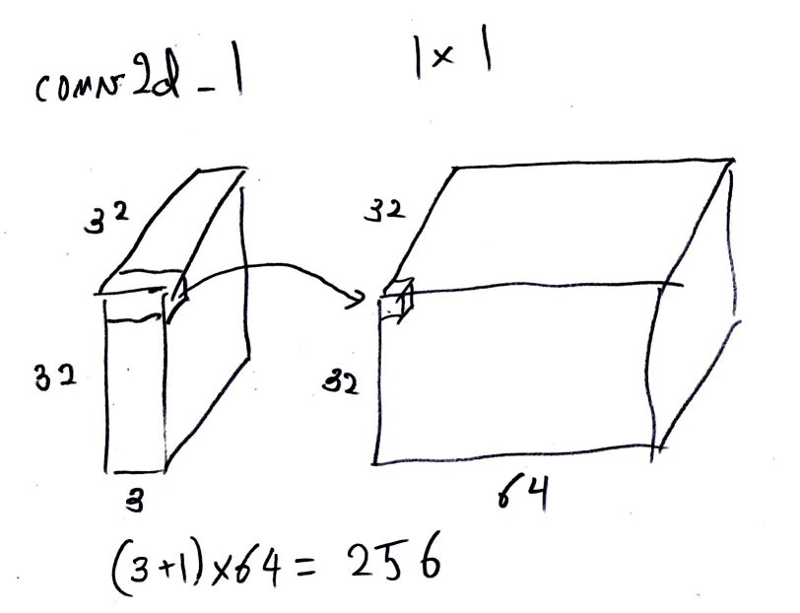  Convoluções 1x1 | 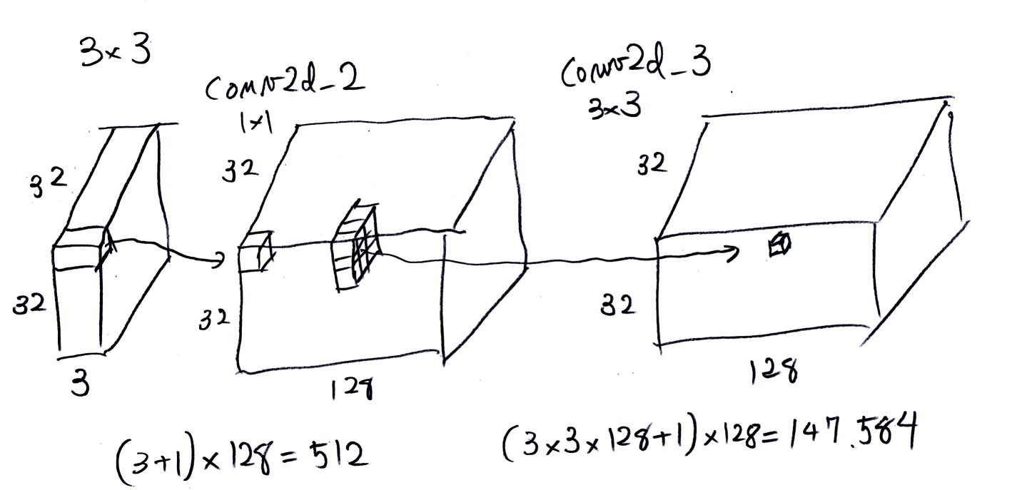  Convoluções 3x3
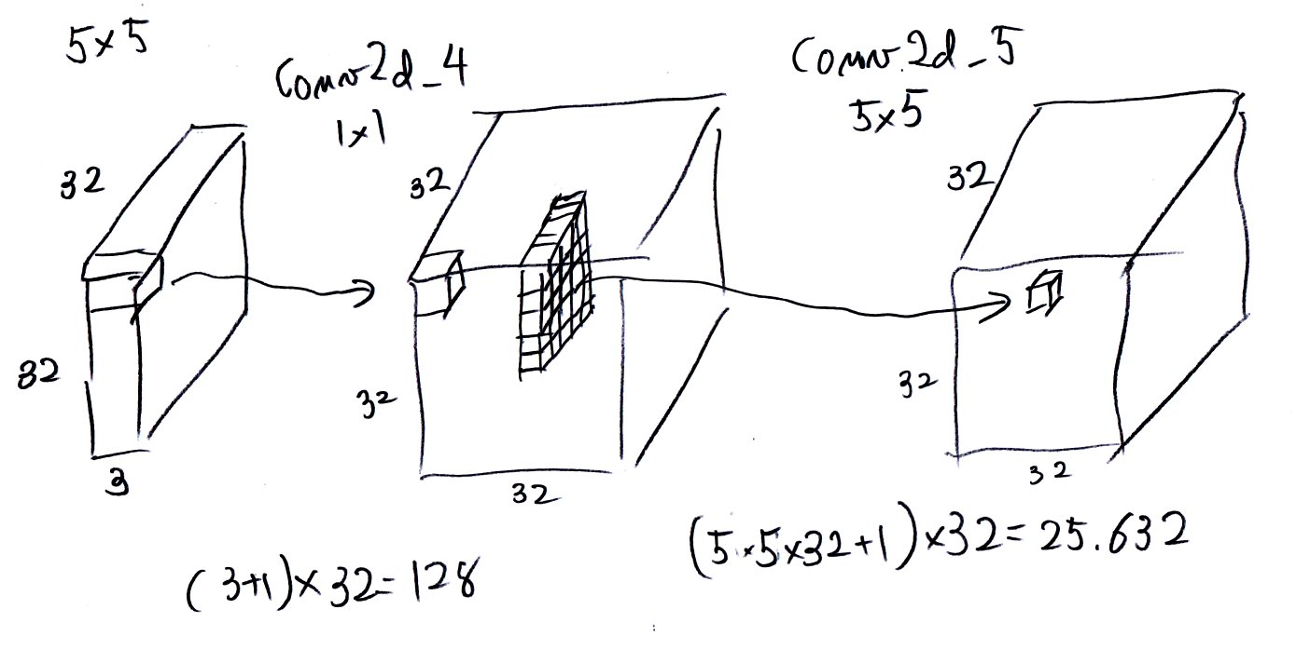  Convoluções 5x5 | 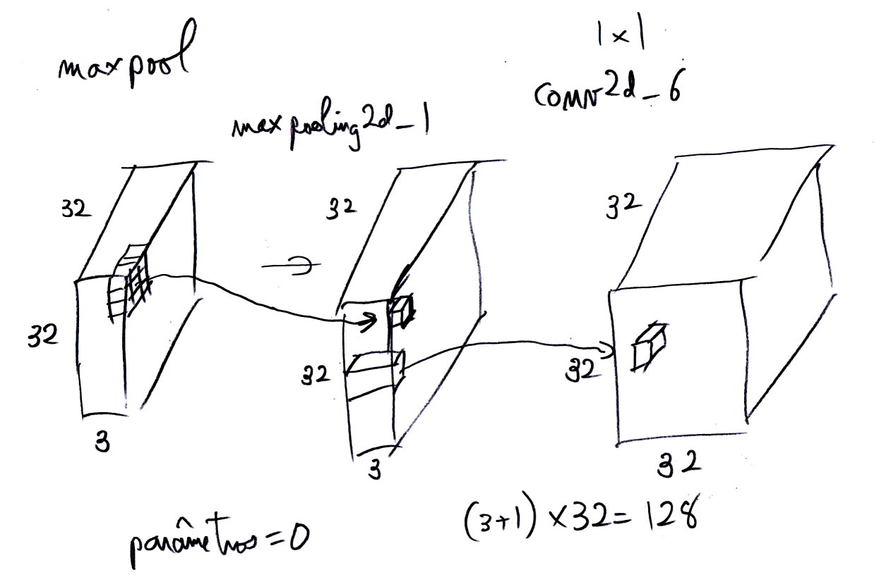  maxpooling 3x3
Figura 11: Diferentes convoluções de uma camada Inception.

Calculando o número de parâmetros de uma camada Inception:
Layer (type) Output Shape Param # Connected to
input_1 (InputLayer) (None, 32, 32, 3) 0
conv2d_2 (Conv2D) (None, 32, 32, 128) 512 input_1[0][0] 512=(3+1)*128
conv2d_4 (Conv2D) (None, 32, 32, 32) 128 input_1[0][0] 128=(3+1)*32
max_pooling2d_1 (MaxPooling2D) (None, 32, 32, 3) 0 input_1[0][0]
conv2d_1 (Conv2D) (None, 32, 32, 64) 256 input_1[0][0] 256=4*64
conv2d_3 (Conv2D) (None, 32, 32, 128) 147584 conv2d_2[0][0] 147584=(3*3*128+1)*128
conv2d_5 (Conv2D) (None, 32, 32, 32) 25632 conv2d_4[0][0] 25632=(5*5*32+1)*32
conv2d_6 (Conv2D) (None, 32, 32, 32) 128 max_pooling2d_1[0][0] 128=(3+1)*32
concatenate_1 (Concatenate) (None, 32, 32, 256) 0 conv2d_1[0][0]
conv2d_3[0][0]
conv2d_5[0][0]
conv2d_6[0][0]

Somando todos os parâmetros de uma camada Inception, dá 174.240.

3) As camadas de Inception são aplicadas em sequência, intercaladas por camadas maxpooling 2x2. Para classificar imagens de Cifar-10 (32x32x3), vamos usar 6 camadas Inception, intercaladas com 2 camadas maxpooling 2x2, diminuindo a resolução para 8x8.

4) No final do processamento, teremos 64+128+32+32 imagens 8x8. Aqui, vamos calcular average pooling, isto é, a média de cada imagen 8x8 (em vez de usar camada densa) para diminuir o número de parâmetros. A intuição de calcular average pooling pode ser descrita como “para saber se um gato aparece na imagem, tire a média das probabilidades de gato aparecer em cada região da imagem”. Note que average pooling joga fora a informação de local da imagem onde aparece o “gato”. Average pooling resulta em 64+128+32+32 valores. Estes valores alimentam camada densa com 10 saídas.

output = AveragePooling2D(8)(x)
output = Flatten()(output)
outputs= Dense(10, activation='softmax')(output)

Rede “inspirada” em inception v1 para resolver Cifar-10 está abaixo. Não é a Inception original.
Nota: Keras possui camadas AveragePooling2D(janela) e GlobalAveragePooling2D().

1  2  3  4  5  6  7  8  9  10  11  12  13  14  15  16  17  18  19  20  21  22  23  24  25  26  27  28  29  30  31  32  33  34  35  36  37  38  39  40  41  42  43  44  45  46  47  48  49  50  51  52  53  54  55  56  57  58  59  60  61  62  63  64  65  66  67  68  69  70  71  72  73  74  75  76  77  78  79  80  81  82  83  84  85  86  87  88  89  90  91  92  93  94 | #inception1.py - testado em Colab com TF2  #Rede inspirada em inception.  import keras  from keras.datasets import cifar10  from keras.models import Model, load_model  from keras.layers import Dense, Conv2D, BatchNormalization, Activation, Dropout  from keras.layers import AveragePooling2D, MaxPooling2D, Input, Flatten  from keras.regularizers import l2  from keras.optimizers import Adam  from keras.activations import relu  from keras.callbacks import ReduceLROnPlateau  from keras.preprocessing.image import ImageDataGenerator  import numpy as np  from inspect import currentframe, getframeinfo  import os  nomeprog="inception1";  batch_size = 100  num_classes = 10  epochs = 50  nl, nc = 32,32  (ax, ay), (qx, qy) = cifar10.load_data()  ax = ax.reshape(ax.shape[0], nl, nc, 3)  qx = qx.reshape(qx.shape[0], nl, nc, 3)  input_shape = (nl, nc, 3)  ax = ax.astype('float32')  qx = qx.astype('float32')  ax /= 255 #0 a 1  qx /= 255 #0 a 1  ay = keras.utils.to_categorical(ay, num_classes)  qy = keras.utils.to_categorical(qy, num_classes)  def moduloInception(nfiltros, x):  tower_0 = Conv2D(nfiltros, (1,1), padding='same', activation='relu')(x) #conv2d_1  tower_1 = Conv2D(2*nfiltros, (1,1), padding='same', activation='relu')(x) #conv2d_2  tower_1 = Conv2D(2*nfiltros, (3,3), padding='same', activation='relu')(tower_1) #conv2d_3  tower_2 = Conv2D(nfiltros//2, (1,1), padding='same', activation='relu')(x) #conv2d_4  tower_2 = Conv2D(nfiltros//2, (5,5), padding='same', activation='relu')(tower_2)#conv2d_5  tower_3 = MaxPooling2D((3,3), strides=(1,1), padding='same')(x) #max_pooling2d_1  tower_3 = Conv2D(nfiltros//2, (1,1), padding='same', activation='relu')(tower_3)#conv2d_6  x = keras.layers.concatenate([tower_0, tower_1, tower_2, tower_3], axis = 3)  x = BatchNormalization()(x)  return x  inputs = Input(shape=input_shape)  x=inputs  x = moduloInception(64,x)  x = moduloInception(64,x)  x = MaxPooling2D(2)(x); #(64+128+32+32)x16x16  x = moduloInception(64,x)  x = moduloInception(64,x)  x = MaxPooling2D(2)(x); #(64+128+32+32)x8x8  x = moduloInception(64,x)  x = moduloInception(64,x) #(64+128+32+32)x8x8  output = AveragePooling2D(8)(x) #(64+128+32+32)x1x1  output = Flatten()(output)  outputs= Dense(10, activation='softmax')(output)  #Pode escolher entre construir modelo novo ou continuar o treino de onde parou  #model = Model(inputs=inputs, outputs=outputs)  model = load_model(nomeprog+'.h5')  from keras.utils import plot_model  plot_model(model, to_file=nomeprog+'.png', show_shapes=True)  model.summary()  opt=Adam()  model.compile(optimizer=opt,  loss='categorical_crossentropy',  metrics=['accuracy'])  datagen = ImageDataGenerator(  width_shift_range=0.1,  height_shift_range=0.1,  rotation_range=15,  fill_mode='nearest',  horizontal_flip=True)  #datagen.fit(ax)  model.fit(datagen.flow(ax, ay, batch_size=batch_size),  epochs=epochs, verbose=2, validation_data=(qx, qy),  steps_per_epoch=ax.shape[0]//batch_size)  model.save(nomeprog+'.h5')  score = model.evaluate(qx, qy, verbose=0)  print('Test loss:', score[0])  print('Test accuracy:', score[1])
Programa 9: Inception. Programa disponível em https://colab.research.google.com/drive/1vkv6X5tkaEIziGJAX5DqkGdQYedT48OW?usp=sharing Rede treinada inception1.h5 disponível em https://drive.google.com/drive/folders/1Rh9LUPILQUxpa0XH7lvBfqVOChVF0ek2?usp=sharing

Executando 50 primeiras épocas:
Epoch 1/50 - 31s - loss: 1.2750 - accuracy: 0.5385 - val_loss: 1.2713 - val_accuracy: 0.5381
Epoch 10/50 - 29s - loss: 0.3247 - accuracy: 0.8878 - val_loss: 0.7159 - val_accuracy: 0.7880
Epoch 20/50 - 29s - loss: 0.1853 - accuracy: 0.9345 - val_loss: 0.4119 - val_accuracy: 0.8765
Epoch 30/50 - 29s - loss: 0.1265 - accuracy: 0.9551 - val_loss: 0.5060 - val_accuracy: 0.8613
Epoch 40/50 - 29s - loss: 0.0933 - accuracy: 0.9673 - val_loss: 0.3715 - val_accuracy: 0.8965
Epoch 50/50 - 29s - loss: 0.0772 - accuracy: 0.9719 - val_loss: 0.4677 - val_accuracy: 0.8858
Test loss: 0.46772119402885437
Test accuracy: 0.8858000040054321

Executando 51-100 épocas:
Epoch 1/50 - 32s - loss: 0.0769 - accuracy: 0.9719 - val_loss: 0.5481 - val_accuracy: 0.8643
Epoch 10/50 - 30s - loss: 0.0684 - accuracy: 0.9761 - val_loss: 0.4531 - val_accuracy: 0.8926
Epoch 20/50 - 29s - loss: 0.0503 - accuracy: 0.9823 - val_loss: 0.4626 - val_accuracy: 0.8893
Epoch 30/50 - 30s - loss: 0.0411 - accuracy: 0.9856 - val_loss: 0.4342 - val_accuracy: 0.9026
Epoch 40/50 - 29s - loss: 0.0405 - accuracy: 0.9860 - val_loss: 0.3820 - val_accuracy: 0.9129
Epoch 50/50 - 31s - loss: 0.0344 - accuracy: 0.9875 - val_loss: 0.4798 - val_accuracy: 0.9009
Test loss: 0.47979095578193665
Test accuracy: 0.9009000062942505

Executando 101-150 épocas:
Epoch 1/50 - 31s - loss: 0.0377 - accuracy: 0.9868 - val_loss: 0.4438 - val_accuracy: 0.9084
Epoch 10/50 - 29s - loss: 0.0321 - accuracy: 0.9882 - val_loss: 0.4186 - val_accuracy: 0.9088
Epoch 20/50 - 29s - loss: 0.0333 - accuracy: 0.9884 - val_loss: 0.4072 - val_accuracy: 0.9109
Epoch 30/50 - 30s - loss: 0.0275 - accuracy: 0.9904 - val_loss: 0.4372 - val_accuracy: 0.9146
Epoch 40/50 - 29s - loss: 0.0257 - accuracy: 0.9909 - val_loss: 0.4288 - val_accuracy: 0.9095
Epoch 50/50 - 29s - loss: 0.0269 - accuracy: 0.9911 - val_loss: 0.4733 - val_accuracy: 0.9093
Test loss: 0.4733094274997711
Test accuracy: 0.9093000292778015
...
Epoch 1/50 - 33s - loss: 0.0203 - accuracy: 0.9929 - val_loss: 0.4705 - val_accuracy: 0.9093
Epoch 10/50 - 32s - loss: 0.0195 - accuracy: 0.9933 - val_loss: 0.5125 - val_accuracy: 0.9097
Epoch 20/50 - 33s - loss: 0.0163 - accuracy: 0.9943 - val_loss: 0.4926 - val_accuracy: 0.9116
Epoch 30/50 - 32s - loss: 0.0167 - accuracy: 0.9942 - val_loss: 0.4777 - val_accuracy: 0.9155
Epoch 40/50 - 32s - loss: 0.0183 - accuracy: 0.9940 - val_loss: 0.4577 - val_accuracy: 0.9193
Epoch 50/50 - 32s - loss: 0.0161 - accuracy: 0.9944 - val_loss: 0.5000 - val_accuracy: 0.9144
Test loss: 0.4999818801879883
Test accuracy: 0.9143999814987183

Training accuracy: 99%. Validation accuracy: 91,4%.
O resultado obtido é um pouco pior que VGG.

Exercício: Modifique inception1.py (programa 9) para aumentar a acuracidade de teste e chegar pelo menos a acuracidade de 92% obtido com VGG.

Exercício: Modifique inception1.py de forma que o novo programa, caogato3.py, consiga reconhecer cachorros e gatos.

Exercício: Aumente a taxa de acerto do caogato3.py usando:
a) Ensemble de 3 redes neurais (o resultado será a categoria com a maioria dos votos).
b) Distorça cada imagem-teste de 3 formas diferentes (o resultado será a categoria com a maioria dos votos).
c) Combine ensemble de 3 redes neurais com 3 distorções.

7 ResNet

ResNet ou Residual Networks ganhou ImageNet2015. É considerado por muitos pesquisadores como a técnica mais revolucionária no campo de redes convolucionais depois de AlexNet. VGG tinha 19 camadas convolucionais, enquanto que ResNet tem 152 camadas. ResNet melhorado tem 1001 camadas convolucionais. É muito difícil treinar redes tão profundas, pois o gradiente tende a desaparecer ou explodir em redes profundas.

ResNet utiliza a ideia de “conexão-identidade” (figura 8) juntamente com batch normalization e regularização L2 para treinar redes muito profundas sem diminuir desempenho a longo prazo. Figura 9 mostra VGG, uma rede muito profunda sem conexão identidade, e ResNet com conexão identidade.

Digamos que a rede deva aprender uma certa função G(x). Esta função pode ser escrita como G(x)=F(x)+x. A ideia atrás da conexão-identidade é que é mais fácil aprender resíduo F(x) do que a função original G(x).

Espera-se que G(x) seja próxima da função identidade e portanto F(x) consista de flutuações em torno da função constatemente nula. A regularização L2 dá preferência às redes com pesos pequenos, fazendo a rede aprender F(x) “simples”.

batch normalization
relu
convolução 3x3
batch normalization
convolução 3x3
X
+
relu
identidade X
F(X)
G(X)=F(X)+X
Figura 12: Camada de ResNet mostrando conexão-identidade.

Cada camada de ResNet (figura 8) é construído usando a camada ResNet à esquerda, concatenadas como mostra a coluna direita:

def resnet_layer(inputs, num_filters=16,  kernel_size=3, strides=1,  activation='relu',  batch_normalization=True):  x = Conv2D(num_filters,  kernel_size=kernel_size,  strides=strides, padding='same',  kernel_initializer='he_normal',  kernel_regularizer=l2(1e-4))(inputs)  if batch_normalization:  x = BatchNormalization()(x)  if activation is not None:  x = Activation(activation)(x)  return x | y = resnet_layer(inputs=x,  num_filters=num_filters,  strides=1)  y = resnet_layer(inputs=y,  num_filters=num_filters,  activation=None)  x = keras.layers.add([x, y])  x = Activation('relu')(x)

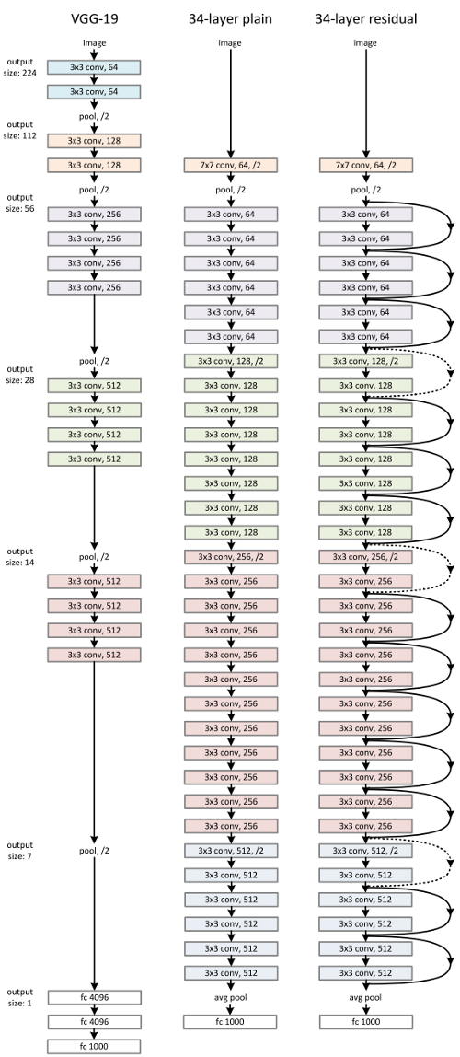
Figura 13: VGG, rede muito profunda e ResNet (figura do artigo original [He2015]).
Há um exemplo de Keras para resolução de Cifar10 usando Resnet:
https://keras.io/zh/examples/cifar10_resnet/
O programa original tem acuracidade de 92-93% e os artigos originais reportam acuracidade de 92-95%. Simplifiquei o programa para facilitar o entendimento. Eliminei os loops e condições que eram usados para criar a rede. Conforme esperado, a acuracidade final é igual à original (92%).

1  2  3  4  5  6  7  8  9  10  11  12  13  14  15  16  17  18  19  20  21  22  23  24  25  26  27  28  29  30  31  32  33  34  35  36  37  38  39  40  41  42  43  44  45  46  47  48  49  50  51  52  53  54  55  56  57  58  59  60  61  62  63  64  65  66  67  68  69  70  71  72  73  74  75  76  77  78  79  80  81  82  83  84  85  86  87  88  89  90  91  92  93  94  95  96  97  98  99  100  101  102  103  104  105  106  107  108  109  110  111  112  113  114  115  116  117  118  119  120  121  122  123  124  125  126  127  128  129  130  131  132  133 | #resnet_hae3.py - testado em Colab com TF2  import keras  from keras.datasets import cifar10  from keras.models import Model  from keras.layers import Dense, Conv2D, BatchNormalization, Activation  from keras.layers import GlobalAveragePooling2D, Input, Flatten  from keras.regularizers import l2  from keras.optimizers import Adam  from keras.activations import relu  from keras.callbacks import ReduceLROnPlateau  from keras.preprocessing.image import ImageDataGenerator  import numpy as np  from inspect import currentframe, getframeinfo  import os  import sys  from keras.callbacks import LearningRateScheduler  nomeprog="resnet_hae3"  def resnet_layer(inputs, num_filters=16, kernel_size=3,  strides=1, activation='relu', batch_normalization=True):  x = Conv2D(num_filters, kernel_size=kernel_size, strides=strides,  padding='same', kernel_initializer='he_normal',  kernel_regularizer=l2(1e-4))(inputs)  if batch_normalization: x = BatchNormalization()(x)  if activation is not None: x = Activation(activation)(x)  return x  def lr_schedule(epoch):  lr = 1e-3  if epoch > 180: lr *= 0.5e-3  elif epoch > 160: lr *= 1e-3  elif epoch > 120: lr *= 1e-2  elif epoch > 80: lr *= 1e-1  print('Learning rate: ', lr)  return lr  batch_size = 32; num_classes = 10; epochs = 200  nl, nc = 32,32  (ax, ay), (qx, qy) = cifar10.load_data()  ax = ax.reshape(ax.shape[0], nl, nc, 3)  qx = qx.reshape(qx.shape[0], nl, nc, 3)  input_shape = (nl, nc, 3)  ax = ax.astype('float32')  qx = qx.astype('float32')  ax /= 255 #0 a 1  qx /= 255 #0 a 1  ax -= 0.5 #-0.5 a +0.5  qx -= 0.5 #-0.5 a +0.5  ay = keras.utils.to_categorical(ay, num_classes)  qy = keras.utils.to_categorical(qy, num_classes)  inputs = Input(shape=input_shape)  x = resnet_layer(inputs=inputs)  num_filters = 16  y = resnet_layer(inputs=x, num_filters=num_filters, strides=1)  y = resnet_layer(inputs=y, num_filters=num_filters, activation=None)  x = keras.layers.add([x, y]); x = Activation('relu')(x)  y = resnet_layer(inputs=x, num_filters=num_filters, strides=1)  y = resnet_layer(inputs=y, num_filters=num_filters, activation=None)  x = keras.layers.add([x, y]); x = Activation('relu')(x)  y = resnet_layer(inputs=x, num_filters=num_filters, strides=1)  y = resnet_layer(inputs=y, num_filters=num_filters, activation=None)  x = keras.layers.add([x, y]); x = Activation('relu')(x)  num_filters *= 2  y = resnet_layer(inputs=x, num_filters=num_filters, strides=2)  y = resnet_layer(inputs=y, num_filters=num_filters, activation=None)  x = resnet_layer(inputs=x, num_filters=num_filters, kernel_size=1,  strides=2, activation=None, batch_normalization=False)  x = keras.layers.add([x, y]); x = Activation('relu')(x)  y = resnet_layer(inputs=x, num_filters=num_filters, strides=1)  y = resnet_layer(inputs=y, num_filters=num_filters, activation=None)  x = keras.layers.add([x, y]); x = Activation('relu')(x)  y = resnet_layer(inputs=x, num_filters=num_filters, strides=1)  y = resnet_layer(inputs=y, num_filters=num_filters, activation=None)  x = keras.layers.add([x, y]); x = Activation('relu')(x)  num_filters *= 2  y = resnet_layer(inputs=x, num_filters=num_filters, strides=2)  y = resnet_layer(inputs=y, num_filters=num_filters, activation=None)  x = resnet_layer(inputs=x, num_filters=num_filters, kernel_size=1,  strides=2, activation=None, batch_normalization=False)  x = keras.layers.add([x, y]); x = Activation('relu')(x)  y = resnet_layer(inputs=x, num_filters=num_filters, strides=1)  y = resnet_layer(inputs=y, num_filters=num_filters, activation=None)  x = keras.layers.add([x, y]); x = Activation('relu')(x)  y = resnet_layer(inputs=x, num_filters=num_filters, strides=1)  y = resnet_layer(inputs=y, num_filters=num_filters, activation=None)  x = keras.layers.add([x, y]); x = Activation('relu')(x)  x = GlobalAveragePooling2D()(x)  y = Flatten()(x)  outputs = Dense(num_classes, activation='softmax', kernel_initializer='he_normal')(y)  model = Model(inputs=inputs, outputs=outputs)  from keras.utils import plot_model  plot_model(model, to_file=nomeprog+'.png', show_shapes=True)  model.summary()  opt=Adam()  model.compile(optimizer=opt, loss='categorical_crossentropy', metrics=['accuracy'])  lr_scheduler = LearningRateScheduler(lr_schedule)  lr_reducer = ReduceLROnPlateau(factor=np.sqrt(0.1), cooldown=0,  patience=5, min_lr=0.5e-6)  callbacks = [lr_reducer, lr_scheduler]  datagen = ImageDataGenerator(width_shift_range=0.1, height_shift_range=0.1,  fill_mode='nearest', horizontal_flip=True)  datagen.fit(ax)  model.fit(datagen.flow(ax, ay, batch_size=batch_size),  epochs=epochs, verbose=2, workers=4, validation_data=(qx, qy),  callbacks=callbacks)  score = model.evaluate(qx, qy, verbose=0)  print('Test loss:', score[0])  print('Test accuracy:', score[1])  model.save(nomeprog+'.h5')  Epoch 1/200 - 38s - loss: 1.5551 - accuracy: 0.4973 - val_loss: 1.3398 - val_accuracy: 0.5735  Epoch 20/200 - 38s - loss: 0.6034 - accuracy: 0.8601 - val_loss: 0.7607 - val_accuracy: 0.8191  Epoch 40/200 - 38s - loss: 0.5441 - accuracy: 0.8841 - val_loss: 0.8898 - val_accuracy: 0.7827  Epoch 60/200 - 37s - loss: 0.5091 - accuracy: 0.8954 - val_loss: 0.5865 - val_accuracy: 0.8707  Epoch 80/200 - 38s - loss: 0.4863 - accuracy: 0.9036 - val_loss: 0.7259 - val_accuracy: 0.8283  Epoch 100/200 - 37s - loss: 0.2619 - accuracy: 0.9632 - val_loss: 0.4430 - val_accuracy: 0.9115  Epoch 120/200 - 38s - loss: 0.2092 - accuracy: 0.9730 - val_loss: 0.4303 - val_accuracy: 0.9117  Epoch 140/200 - 36s - loss: 0.1826 - accuracy: 0.9807 - val_loss: 0.4234 - val_accuracy: 0.9176  Epoch 160/200 - 36s - loss: 0.1741 - accuracy: 0.9828 - val_loss: 0.4289 - val_accuracy: 0.9188  Epoch 180/200 - 37s - loss: 0.1735 - accuracy: 0.9831 - val_loss: 0.4261 - val_accuracy: 0.9185  Epoch 200/200 - 36s - loss: 0.1707 - accuracy: 0.9841 - val_loss: 0.4260 - val_accuracy: 0.9187  Test loss: 0.4260416626930237  Test accuracy: 0.9186999797821045
Programa 10: ResNet simplificado com data augmentation. Atinge acuracidade de 92%. Também disponível em: https://colab.research.google.com/drive/1sMpsv-Cogjkuq5kvSmW8krgULqezLaCZ?usp=sharing. A rede treinada resnet_hae3.h5 está no diretório https://drive.google.com/drive/folders/1Rh9LUPILQUxpa0XH7lvBfqVOChVF0ek2?usp=sharing

Exercício: Modifique resnet_hae3.py de forma que o novo programa caogato2.py consiga reconhecer cachorros e gatos. Para isso:
a) Coloque dentro dos tensores ax, ay, qx e qy somente as imagens de cachorro (categoria original 5, nova categoria 0) e gato (categoria original 3, nova categoria 1).
b) Modifique o programa para distinguir cachorros dos gatos.

Exercício: Modifique resnet_hae3.py para atingir acuracidade maior que 92%. Anote claramente quais foram as alterações feitas e qual foi a acuracidade obtida.

Lição de casa (única) da aula 9: Existem três formas de aumentar a acuracidade de predição, sem ter de melhorar a acuracidade da rede.
- Treinar n redes neurais diferentes e depois, dada uma imagem a classificar QX, fazer predição de QX com as n redes e escolher a classe de maior probabilidade média ou aquela com mais votos.
- Distorcer QX de m formas diferentes (da mesma forma que distorcemos as imagens de treino durante data augmentation), fazer predição das m versões distorcidas de QX e escolher a classe de maior probabilidade média ou aquela com mais votos. É o chamado “test-time data augmentation”.
- Combinar as estratégias (1) e (2) e fazer nm predições.
Como as estratégias (1) e (3) são demoradas (pois tem que treinar n redes diferentes), vamos testar aqui somente a estratégia (2) “test-time data augmentation”. Usando a rede resnet_hae3.h5 (91,87% de acuracidade de teste), distorça cada uma das 10.000 imagens de teste de 11 formas diferentes, faça predições das 11 imagens distorcidas e escolha a classe com a maior probabilidade média. A acuracidade aumentou?

Nota: A rede treinada está salva como resnet_hae3.h5 no diretório https://drive.google.com/drive/folders/1Rh9LUPILQUxpa0XH7lvBfqVOChVF0ek2?usp=sharing

Nota: Obtive acuracidade de 93,24%.

Cuidado: O programa 10 (resnet_hae3.py) trabalha com os valores das imagens de entrada no intervalo de -0,5 a +0,5 (e não de 0 a +1)

Nota: Os sites abaixo trazem exemplos de “test-time data augmentation” em Keras.
[https://towardsdatascience.com/test-time-augmentation-tta-and-how-to-perform-it-with-keras-4ac19b67fb4d ]
[https://github.com/nathanhubens/TTA-Keras/blob/master/TTA-Keras.ipynb ]

Referências

[Krizhevsky2017] Krizhevsky, Alex; Sutskever, Ilya; Hinton, Geoffrey E. (2017-05-24). "ImageNet classification with deep convolutional neural networks" (PDF). Communications of the ACM. 60 (6): 84–90.

[AlexNet] https://towardsdatascience.com/alexnet-the-architecture-that-challenged-cnns-e406d5297951

[Wiki-ImageNet] https://en.wikipedia.org/wiki/ImageNet

[Wiki-AlexNet] https://en.wikipedia.org/wiki/AlexNet

[CNNs] https://medium.com/analytics-vidhya/cnns-architectures-lenet-alexnet-vgg-googlenet-resnet-and-more-666091488df5

[Karen2014] Simonyan, Karen, and Andrew Zisserman. "Very deep convolutional networks for large-scale image recognition." arXiv preprint arXiv:1409.1556 (2014).

[Ioffe2015] Ioffe, Sergey, and Christian Szegedy. "Batch normalization: Accelerating deep network training by reducing internal covariate shift." arXiv preprint arXiv:1502.03167 (2015). https://arxiv.org/pdf/1502.03167v3.pdf

[He2015] K. He, X. Zhang, S. Ren, and J. Sun. Deep residual learning for image recognition. arXiv preprint arXiv:1512.03385, 2015.

[Tsang2018] https://medium.com/coinmonks/paper-review-of-googlenet-inception-v1-winner-of-ilsvlc-2014-image-classification-c2b3565a64e7

Site com as taxas de acertos das principais redes: https://github.com/keras-team/keras-applications

Manual de Keras com as principais redes: https://keras.io/api/applications/

[Fim da aula 9]

Anexo A: Estrutura de VGG16

Model: "vgg16"
Layer (type) Output Shape Param #
=================================================================
input_2 (InputLayer) [(None, 224, 224, 3)] 0
block1_conv1 (Conv2D) (None, 224, 224, 64) 1792
block1_conv2 (Conv2D) (None, 224, 224, 64) 36928
block1_pool (MaxPooling2D) (None, 112, 112, 64) 0
block2_conv1 (Conv2D) (None, 112, 112, 128) 73856
block2_conv2 (Conv2D) (None, 112, 112, 128) 147584
block2_pool (MaxPooling2D) (None, 56, 56, 128) 0
block3_conv1 (Conv2D) (None, 56, 56, 256) 295168
block3_conv2 (Conv2D) (None, 56, 56, 256) 590080
block3_conv3 (Conv2D) (None, 56, 56, 256) 590080
block3_pool (MaxPooling2D) (None, 28, 28, 256) 0
block4_conv1 (Conv2D) (None, 28, 28, 512) 1180160
block4_conv2 (Conv2D) (None, 28, 28, 512) 2359808
block4_conv3 (Conv2D) (None, 28, 28, 512) 2359808
block4_pool (MaxPooling2D) (None, 14, 14, 512) 0
block5_conv1 (Conv2D) (None, 14, 14, 512) 2359808
block5_conv2 (Conv2D) (None, 14, 14, 512) 2359808
block5_conv3 (Conv2D) (None, 14, 14, 512) 2359808
block5_pool (MaxPooling2D) (None, 7, 7, 512) 0
flatten (Flatten) (None, 25088) 0
fc1 (Dense) (None, 4096) 102764544
fc2 (Dense) (None, 4096) 16781312
predictions (Dense) (None, 1000) 4097000
=================================================================
Total params: 138,357,544
Trainable params: 138,357,544
Non-trainable params: 0

Anexo B: Estrutura de InceptionV3

Model: "inception_v3"
Layer (type) Output Shape Param # Connected to
==================================================================================================
input_3 (InputLayer) [(None, 299, 299, 3) 0
conv2d (Conv2D) (None, 149, 149, 32) 864 input_3[0][0]
batch_normalization (BatchNorma (None, 149, 149, 32) 96 conv2d[0][0]
activation (Activation) (None, 149, 149, 32) 0 batch_normalization[0][0]
conv2d_1 (Conv2D) (None, 147, 147, 32) 9216 activation[0][0]
batch_normalization_1 (BatchNor (None, 147, 147, 32) 96 conv2d_1[0][0]
activation_1 (Activation) (None, 147, 147, 32) 0 batch_normalization_1[0][0]
conv2d_2 (Conv2D) (None, 147, 147, 64) 18432 activation_1[0][0]
batch_normalization_2 (BatchNor (None, 147, 147, 64) 192 conv2d_2[0][0]
activation_2 (Activation) (None, 147, 147, 64) 0 batch_normalization_2[0][0]
max_pooling2d (MaxPooling2D) (None, 73, 73, 64) 0 activation_2[0][0]
conv2d_3 (Conv2D) (None, 73, 73, 80) 5120 max_pooling2d[0][0]
batch_normalization_3 (BatchNor (None, 73, 73, 80) 240 conv2d_3[0][0]
activation_3 (Activation) (None, 73, 73, 80) 0 batch_normalization_3[0][0]
conv2d_4 (Conv2D) (None, 71, 71, 192) 138240 activation_3[0][0]
batch_normalization_4 (BatchNor (None, 71, 71, 192) 576 conv2d_4[0][0]
activation_4 (Activation) (None, 71, 71, 192) 0 batch_normalization_4[0][0]
max_pooling2d_1 (MaxPooling2D) (None, 35, 35, 192) 0 activation_4[0][0]
conv2d_8 (Conv2D) (None, 35, 35, 64) 12288 max_pooling2d_1[0][0]
batch_normalization_8 (BatchNor (None, 35, 35, 64) 192 conv2d_8[0][0]
activation_8 (Activation) (None, 35, 35, 64) 0 batch_normalization_8[0][0]
conv2d_6 (Conv2D) (None, 35, 35, 48) 9216 max_pooling2d_1[0][0]
conv2d_9 (Conv2D) (None, 35, 35, 96) 55296 activation_8[0][0]
batch_normalization_6 (BatchNor (None, 35, 35, 48) 144 conv2d_6[0][0]
batch_normalization_9 (BatchNor (None, 35, 35, 96) 288 conv2d_9[0][0]
activation_6 (Activation) (None, 35, 35, 48) 0 batch_normalization_6[0][0]
activation_9 (Activation) (None, 35, 35, 96) 0 batch_normalization_9[0][0]
average_pooling2d (AveragePooli (None, 35, 35, 192) 0 max_pooling2d_1[0][0]
conv2d_5 (Conv2D) (None, 35, 35, 64) 12288 max_pooling2d_1[0][0]
conv2d_7 (Conv2D) (None, 35, 35, 64) 76800 activation_6[0][0]
conv2d_10 (Conv2D) (None, 35, 35, 96) 82944 activation_9[0][0]
conv2d_11 (Conv2D) (None, 35, 35, 32) 6144 average_pooling2d[0][0]
batch_normalization_5 (BatchNor (None, 35, 35, 64) 192 conv2d_5[0][0]
batch_normalization_7 (BatchNor (None, 35, 35, 64) 192 conv2d_7[0][0]
batch_normalization_10 (BatchNo (None, 35, 35, 96) 288 conv2d_10[0][0]
batch_normalization_11 (BatchNo (None, 35, 35, 32) 96 conv2d_11[0][0]
activation_5 (Activation) (None, 35, 35, 64) 0 batch_normalization_5[0][0]
activation_7 (Activation) (None, 35, 35, 64) 0 batch_normalization_7[0][0]
activation_10 (Activation) (None, 35, 35, 96) 0 batch_normalization_10[0][0]
activation_11 (Activation) (None, 35, 35, 32) 0 batch_normalization_11[0][0]
mixed0 (Concatenate) (None, 35, 35, 256) 0 activation_5[0][0]
activation_7[0][0]
activation_10[0][0]
activation_11[0][0]
conv2d_15 (Conv2D) (None, 35, 35, 64) 16384 mixed0[0][0]
batch_normalization_15 (BatchNo (None, 35, 35, 64) 192 conv2d_15[0][0]
activation_15 (Activation) (None, 35, 35, 64) 0 batch_normalization_15[0][0]
conv2d_13 (Conv2D) (None, 35, 35, 48) 12288 mixed0[0][0]
conv2d_16 (Conv2D) (None, 35, 35, 96) 55296 activation_15[0][0]
batch_normalization_13 (BatchNo (None, 35, 35, 48) 144 conv2d_13[0][0]
batch_normalization_16 (BatchNo (None, 35, 35, 96) 288 conv2d_16[0][0]
activation_13 (Activation) (None, 35, 35, 48) 0 batch_normalization_13[0][0]
activation_16 (Activation) (None, 35, 35, 96) 0 batch_normalization_16[0][0]
average_pooling2d_1 (AveragePoo (None, 35, 35, 256) 0 mixed0[0][0]
conv2d_12 (Conv2D) (None, 35, 35, 64) 16384 mixed0[0][0]
conv2d_14 (Conv2D) (None, 35, 35, 64) 76800 activation_13[0][0]
conv2d_17 (Conv2D) (None, 35, 35, 96) 82944 activation_16[0][0]
conv2d_18 (Conv2D) (None, 35, 35, 64) 16384 average_pooling2d_1[0][0]
batch_normalization_12 (BatchNo (None, 35, 35, 64) 192 conv2d_12[0][0]
batch_normalization_14 (BatchNo (None, 35, 35, 64) 192 conv2d_14[0][0]
batch_normalization_17 (BatchNo (None, 35, 35, 96) 288 conv2d_17[0][0]
batch_normalization_18 (BatchNo (None, 35, 35, 64) 192 conv2d_18[0][0]
activation_12 (Activation) (None, 35, 35, 64) 0 batch_normalization_12[0][0]
activation_14 (Activation) (None, 35, 35, 64) 0 batch_normalization_14[0][0]
activation_17 (Activation) (None, 35, 35, 96) 0 batch_normalization_17[0][0]
activation_18 (Activation) (None, 35, 35, 64) 0 batch_normalization_18[0][0]
mixed1 (Concatenate) (None, 35, 35, 288) 0 activation_12[0][0]
activation_14[0][0]
activation_17[0][0]
activation_18[0][0]
conv2d_22 (Conv2D) (None, 35, 35, 64) 18432 mixed1[0][0]
batch_normalization_22 (BatchNo (None, 35, 35, 64) 192 conv2d_22[0][0]
activation_22 (Activation) (None, 35, 35, 64) 0 batch_normalization_22[0][0]
conv2d_20 (Conv2D) (None, 35, 35, 48) 13824 mixed1[0][0]
conv2d_23 (Conv2D) (None, 35, 35, 96) 55296 activation_22[0][0]
batch_normalization_20 (BatchNo (None, 35, 35, 48) 144 conv2d_20[0][0]
batch_normalization_23 (BatchNo (None, 35, 35, 96) 288 conv2d_23[0][0]
activation_20 (Activation) (None, 35, 35, 48) 0 batch_normalization_20[0][0]
activation_23 (Activation) (None, 35, 35, 96) 0 batch_normalization_23[0][0]
average_pooling2d_2 (AveragePoo (None, 35, 35, 288) 0 mixed1[0][0]
conv2d_19 (Conv2D) (None, 35, 35, 64) 18432 mixed1[0][0]
conv2d_21 (Conv2D) (None, 35, 35, 64) 76800 activation_20[0][0]
conv2d_24 (Conv2D) (None, 35, 35, 96) 82944 activation_23[0][0]
conv2d_25 (Conv2D) (None, 35, 35, 64) 18432 average_pooling2d_2[0][0]
batch_normalization_19 (BatchNo (None, 35, 35, 64) 192 conv2d_19[0][0]
batch_normalization_21 (BatchNo (None, 35, 35, 64) 192 conv2d_21[0][0]
batch_normalization_24 (BatchNo (None, 35, 35, 96) 288 conv2d_24[0][0]
batch_normalization_25 (BatchNo (None, 35, 35, 64) 192 conv2d_25[0][0]
activation_19 (Activation) (None, 35, 35, 64) 0 batch_normalization_19[0][0]
activation_21 (Activation) (None, 35, 35, 64) 0 batch_normalization_21[0][0]
activation_24 (Activation) (None, 35, 35, 96) 0 batch_normalization_24[0][0]
activation_25 (Activation) (None, 35, 35, 64) 0 batch_normalization_25[0][0]
mixed2 (Concatenate) (None, 35, 35, 288) 0 activation_19[0][0]
activation_21[0][0]
activation_24[0][0]
activation_25[0][0]
conv2d_27 (Conv2D) (None, 35, 35, 64) 18432 mixed2[0][0]
batch_normalization_27 (BatchNo (None, 35, 35, 64) 192 conv2d_27[0][0]
activation_27 (Activation) (None, 35, 35, 64) 0 batch_normalization_27[0][0]
conv2d_28 (Conv2D) (None, 35, 35, 96) 55296 activation_27[0][0]
batch_normalization_28 (BatchNo (None, 35, 35, 96) 288 conv2d_28[0][0]
activation_28 (Activation) (None, 35, 35, 96) 0 batch_normalization_28[0][0]
conv2d_26 (Conv2D) (None, 17, 17, 384) 995328 mixed2[0][0]
conv2d_29 (Conv2D) (None, 17, 17, 96) 82944 activation_28[0][0]
batch_normalization_26 (BatchNo (None, 17, 17, 384) 1152 conv2d_26[0][0]
batch_normalization_29 (BatchNo (None, 17, 17, 96) 288 conv2d_29[0][0]
activation_26 (Activation) (None, 17, 17, 384) 0 batch_normalization_26[0][0]
activation_29 (Activation) (None, 17, 17, 96) 0 batch_normalization_29[0][0]
max_pooling2d_2 (MaxPooling2D) (None, 17, 17, 288) 0 mixed2[0][0]
mixed3 (Concatenate) (None, 17, 17, 768) 0 activation_26[0][0]
activation_29[0][0]
max_pooling2d_2[0][0]
conv2d_34 (Conv2D) (None, 17, 17, 128) 98304 mixed3[0][0]
batch_normalization_34 (BatchNo (None, 17, 17, 128) 384 conv2d_34[0][0]
activation_34 (Activation) (None, 17, 17, 128) 0 batch_normalization_34[0][0]
conv2d_35 (Conv2D) (None, 17, 17, 128) 114688 activation_34[0][0]
batch_normalization_35 (BatchNo (None, 17, 17, 128) 384 conv2d_35[0][0]
activation_35 (Activation) (None, 17, 17, 128) 0 batch_normalization_35[0][0]
conv2d_31 (Conv2D) (None, 17, 17, 128) 98304 mixed3[0][0]
conv2d_36 (Conv2D) (None, 17, 17, 128) 114688 activation_35[0][0]
batch_normalization_31 (BatchNo (None, 17, 17, 128) 384 conv2d_31[0][0]
batch_normalization_36 (BatchNo (None, 17, 17, 128) 384 conv2d_36[0][0]
activation_31 (Activation) (None, 17, 17, 128) 0 batch_normalization_31[0][0]
activation_36 (Activation) (None, 17, 17, 128) 0 batch_normalization_36[0][0]
conv2d_32 (Conv2D) (None, 17, 17, 128) 114688 activation_31[0][0]
conv2d_37 (Conv2D) (None, 17, 17, 128) 114688 activation_36[0][0]
batch_normalization_32 (BatchNo (None, 17, 17, 128) 384 conv2d_32[0][0]
batch_normalization_37 (BatchNo (None, 17, 17, 128) 384 conv2d_37[0][0]
activation_32 (Activation) (None, 17, 17, 128) 0 batch_normalization_32[0][0]
activation_37 (Activation) (None, 17, 17, 128) 0 batch_normalization_37[0][0]
average_pooling2d_3 (AveragePoo (None, 17, 17, 768) 0 mixed3[0][0]
conv2d_30 (Conv2D) (None, 17, 17, 192) 147456 mixed3[0][0]
conv2d_33 (Conv2D) (None, 17, 17, 192) 172032 activation_32[0][0]
conv2d_38 (Conv2D) (None, 17, 17, 192) 172032 activation_37[0][0]
conv2d_39 (Conv2D) (None, 17, 17, 192) 147456 average_pooling2d_3[0][0]
batch_normalization_30 (BatchNo (None, 17, 17, 192) 576 conv2d_30[0][0]
batch_normalization_33 (BatchNo (None, 17, 17, 192) 576 conv2d_33[0][0]
batch_normalization_38 (BatchNo (None, 17, 17, 192) 576 conv2d_38[0][0]
batch_normalization_39 (BatchNo (None, 17, 17, 192) 576 conv2d_39[0][0]
activation_30 (Activation) (None, 17, 17, 192) 0 batch_normalization_30[0][0]
activation_33 (Activation) (None, 17, 17, 192) 0 batch_normalization_33[0][0]
activation_38 (Activation) (None, 17, 17, 192) 0 batch_normalization_38[0][0]
activation_39 (Activation) (None, 17, 17, 192) 0 batch_normalization_39[0][0]
mixed4 (Concatenate) (None, 17, 17, 768) 0 activation_30[0][0]
activation_33[0][0]
activation_38[0][0]
activation_39[0][0]
conv2d_44 (Conv2D) (None, 17, 17, 160) 122880 mixed4[0][0]
batch_normalization_44 (BatchNo (None, 17, 17, 160) 480 conv2d_44[0][0]
activation_44 (Activation) (None, 17, 17, 160) 0 batch_normalization_44[0][0]
conv2d_45 (Conv2D) (None, 17, 17, 160) 179200 activation_44[0][0]
batch_normalization_45 (BatchNo (None, 17, 17, 160) 480 conv2d_45[0][0]
activation_45 (Activation) (None, 17, 17, 160) 0 batch_normalization_45[0][0]
conv2d_41 (Conv2D) (None, 17, 17, 160) 122880 mixed4[0][0]
conv2d_46 (Conv2D) (None, 17, 17, 160) 179200 activation_45[0][0]
batch_normalization_41 (BatchNo (None, 17, 17, 160) 480 conv2d_41[0][0]
batch_normalization_46 (BatchNo (None, 17, 17, 160) 480 conv2d_46[0][0]
activation_41 (Activation) (None, 17, 17, 160) 0 batch_normalization_41[0][0]
activation_46 (Activation) (None, 17, 17, 160) 0 batch_normalization_46[0][0]
conv2d_42 (Conv2D) (None, 17, 17, 160) 179200 activation_41[0][0]
conv2d_47 (Conv2D) (None, 17, 17, 160) 179200 activation_46[0][0]
batch_normalization_42 (BatchNo (None, 17, 17, 160) 480 conv2d_42[0][0]
batch_normalization_47 (BatchNo (None, 17, 17, 160) 480 conv2d_47[0][0]
activation_42 (Activation) (None, 17, 17, 160) 0 batch_normalization_42[0][0]
activation_47 (Activation) (None, 17, 17, 160) 0 batch_normalization_47[0][0]
average_pooling2d_4 (AveragePoo (None, 17, 17, 768) 0 mixed4[0][0]
conv2d_40 (Conv2D) (None, 17, 17, 192) 147456 mixed4[0][0]
conv2d_43 (Conv2D) (None, 17, 17, 192) 215040 activation_42[0][0]
conv2d_48 (Conv2D) (None, 17, 17, 192) 215040 activation_47[0][0]
conv2d_49 (Conv2D) (None, 17, 17, 192) 147456 average_pooling2d_4[0][0]
batch_normalization_40 (BatchNo (None, 17, 17, 192) 576 conv2d_40[0][0]
batch_normalization_43 (BatchNo (None, 17, 17, 192) 576 conv2d_43[0][0]
batch_normalization_48 (BatchNo (None, 17, 17, 192) 576 conv2d_48[0][0]
batch_normalization_49 (BatchNo (None, 17, 17, 192) 576 conv2d_49[0][0]
activation_40 (Activation) (None, 17, 17, 192) 0 batch_normalization_40[0][0]
activation_43 (Activation) (None, 17, 17, 192) 0 batch_normalization_43[0][0]
activation_48 (Activation) (None, 17, 17, 192) 0 batch_normalization_48[0][0]
activation_49 (Activation) (None, 17, 17, 192) 0 batch_normalization_49[0][0]
mixed5 (Concatenate) (None, 17, 17, 768) 0 activation_40[0][0]
activation_43[0][0]
activation_48[0][0]
activation_49[0][0]
conv2d_54 (Conv2D) (None, 17, 17, 160) 122880 mixed5[0][0]
batch_normalization_54 (BatchNo (None, 17, 17, 160) 480 conv2d_54[0][0]
activation_54 (Activation) (None, 17, 17, 160) 0 batch_normalization_54[0][0]
conv2d_55 (Conv2D) (None, 17, 17, 160) 179200 activation_54[0][0]
batch_normalization_55 (BatchNo (None, 17, 17, 160) 480 conv2d_55[0][0]
activation_55 (Activation) (None, 17, 17, 160) 0 batch_normalization_55[0][0]
conv2d_51 (Conv2D) (None, 17, 17, 160) 122880 mixed5[0][0]
conv2d_56 (Conv2D) (None, 17, 17, 160) 179200 activation_55[0][0]
batch_normalization_51 (BatchNo (None, 17, 17, 160) 480 conv2d_51[0][0]
batch_normalization_56 (BatchNo (None, 17, 17, 160) 480 conv2d_56[0][0]
activation_51 (Activation) (None, 17, 17, 160) 0 batch_normalization_51[0][0]
activation_56 (Activation) (None, 17, 17, 160) 0 batch_normalization_56[0][0]
conv2d_52 (Conv2D) (None, 17, 17, 160) 179200 activation_51[0][0]
conv2d_57 (Conv2D) (None, 17, 17, 160) 179200 activation_56[0][0]
batch_normalization_52 (BatchNo (None, 17, 17, 160) 480 conv2d_52[0][0]
batch_normalization_57 (BatchNo (None, 17, 17, 160) 480 conv2d_57[0][0]
activation_52 (Activation) (None, 17, 17, 160) 0 batch_normalization_52[0][0]
activation_57 (Activation) (None, 17, 17, 160) 0 batch_normalization_57[0][0]
average_pooling2d_5 (AveragePoo (None, 17, 17, 768) 0 mixed5[0][0]
conv2d_50 (Conv2D) (None, 17, 17, 192) 147456 mixed5[0][0]
conv2d_53 (Conv2D) (None, 17, 17, 192) 215040 activation_52[0][0]
conv2d_58 (Conv2D) (None, 17, 17, 192) 215040 activation_57[0][0]
conv2d_59 (Conv2D) (None, 17, 17, 192) 147456 average_pooling2d_5[0][0]
batch_normalization_50 (BatchNo (None, 17, 17, 192) 576 conv2d_50[0][0]
batch_normalization_53 (BatchNo (None, 17, 17, 192) 576 conv2d_53[0][0]
batch_normalization_58 (BatchNo (None, 17, 17, 192) 576 conv2d_58[0][0]
batch_normalization_59 (BatchNo (None, 17, 17, 192) 576 conv2d_59[0][0]
activation_50 (Activation) (None, 17, 17, 192) 0 batch_normalization_50[0][0]
activation_53 (Activation) (None, 17, 17, 192) 0 batch_normalization_53[0][0]
activation_58 (Activation) (None, 17, 17, 192) 0 batch_normalization_58[0][0]
activation_59 (Activation) (None, 17, 17, 192) 0 batch_normalization_59[0][0]
mixed6 (Concatenate) (None, 17, 17, 768) 0 activation_50[0][0]
activation_53[0][0]
activation_58[0][0]
activation_59[0][0]
conv2d_64 (Conv2D) (None, 17, 17, 192) 147456 mixed6[0][0]
batch_normalization_64 (BatchNo (None, 17, 17, 192) 576 conv2d_64[0][0]
activation_64 (Activation) (None, 17, 17, 192) 0 batch_normalization_64[0][0]
conv2d_65 (Conv2D) (None, 17, 17, 192) 258048 activation_64[0][0]
batch_normalization_65 (BatchNo (None, 17, 17, 192) 576 conv2d_65[0][0]
activation_65 (Activation) (None, 17, 17, 192) 0 batch_normalization_65[0][0]
conv2d_61 (Conv2D) (None, 17, 17, 192) 147456 mixed6[0][0]
conv2d_66 (Conv2D) (None, 17, 17, 192) 258048 activation_65[0][0]
batch_normalization_61 (BatchNo (None, 17, 17, 192) 576 conv2d_61[0][0]
batch_normalization_66 (BatchNo (None, 17, 17, 192) 576 conv2d_66[0][0]
activation_61 (Activation) (None, 17, 17, 192) 0 batch_normalization_61[0][0]
activation_66 (Activation) (None, 17, 17, 192) 0 batch_normalization_66[0][0]
conv2d_62 (Conv2D) (None, 17, 17, 192) 258048 activation_61[0][0]
conv2d_67 (Conv2D) (None, 17, 17, 192) 258048 activation_66[0][0]
batch_normalization_62 (BatchNo (None, 17, 17, 192) 576 conv2d_62[0][0]
batch_normalization_67 (BatchNo (None, 17, 17, 192) 576 conv2d_67[0][0]
activation_62 (Activation) (None, 17, 17, 192) 0 batch_normalization_62[0][0]
activation_67 (Activation) (None, 17, 17, 192) 0 batch_normalization_67[0][0]
average_pooling2d_6 (AveragePoo (None, 17, 17, 768) 0 mixed6[0][0]
conv2d_60 (Conv2D) (None, 17, 17, 192) 147456 mixed6[0][0]
conv2d_63 (Conv2D) (None, 17, 17, 192) 258048 activation_62[0][0]
conv2d_68 (Conv2D) (None, 17, 17, 192) 258048 activation_67[0][0]
conv2d_69 (Conv2D) (None, 17, 17, 192) 147456 average_pooling2d_6[0][0]
batch_normalization_60 (BatchNo (None, 17, 17, 192) 576 conv2d_60[0][0]
batch_normalization_63 (BatchNo (None, 17, 17, 192) 576 conv2d_63[0][0]
batch_normalization_68 (BatchNo (None, 17, 17, 192) 576 conv2d_68[0][0]
batch_normalization_69 (BatchNo (None, 17, 17, 192) 576 conv2d_69[0][0]
activation_60 (Activation) (None, 17, 17, 192) 0 batch_normalization_60[0][0]
activation_63 (Activation) (None, 17, 17, 192) 0 batch_normalization_63[0][0]
activation_68 (Activation) (None, 17, 17, 192) 0 batch_normalization_68[0][0]
activation_69 (Activation) (None, 17, 17, 192) 0 batch_normalization_69[0][0]
mixed7 (Concatenate) (None, 17, 17, 768) 0 activation_60[0][0]
activation_63[0][0]
activation_68[0][0]
activation_69[0][0]
conv2d_72 (Conv2D) (None, 17, 17, 192) 147456 mixed7[0][0]
batch_normalization_72 (BatchNo (None, 17, 17, 192) 576 conv2d_72[0][0]
activation_72 (Activation) (None, 17, 17, 192) 0 batch_normalization_72[0][0]
conv2d_73 (Conv2D) (None, 17, 17, 192) 258048 activation_72[0][0]
batch_normalization_73 (BatchNo (None, 17, 17, 192) 576 conv2d_73[0][0]
activation_73 (Activation) (None, 17, 17, 192) 0 batch_normalization_73[0][0]
conv2d_70 (Conv2D) (None, 17, 17, 192) 147456 mixed7[0][0]
conv2d_74 (Conv2D) (None, 17, 17, 192) 258048 activation_73[0][0]
batch_normalization_70 (BatchNo (None, 17, 17, 192) 576 conv2d_70[0][0]
batch_normalization_74 (BatchNo (None, 17, 17, 192) 576 conv2d_74[0][0]
activation_70 (Activation) (None, 17, 17, 192) 0 batch_normalization_70[0][0]
activation_74 (Activation) (None, 17, 17, 192) 0 batch_normalization_74[0][0]
conv2d_71 (Conv2D) (None, 8, 8, 320) 552960 activation_70[0][0]
conv2d_75 (Conv2D) (None, 8, 8, 192) 331776 activation_74[0][0]
batch_normalization_71 (BatchNo (None, 8, 8, 320) 960 conv2d_71[0][0]
batch_normalization_75 (BatchNo (None, 8, 8, 192) 576 conv2d_75[0][0]
activation_71 (Activation) (None, 8, 8, 320) 0 batch_normalization_71[0][0]
activation_75 (Activation) (None, 8, 8, 192) 0 batch_normalization_75[0][0]
max_pooling2d_3 (MaxPooling2D) (None, 8, 8, 768) 0 mixed7[0][0]
mixed8 (Concatenate) (None, 8, 8, 1280) 0 activation_71[0][0]
activation_75[0][0]
max_pooling2d_3[0][0]
conv2d_80 (Conv2D) (None, 8, 8, 448) 573440 mixed8[0][0]
batch_normalization_80 (BatchNo (None, 8, 8, 448) 1344 conv2d_80[0][0]
activation_80 (Activation) (None, 8, 8, 448) 0 batch_normalization_80[0][0]
conv2d_77 (Conv2D) (None, 8, 8, 384) 491520 mixed8[0][0]
conv2d_81 (Conv2D) (None, 8, 8, 384) 1548288 activation_80[0][0]
batch_normalization_77 (BatchNo (None, 8, 8, 384) 1152 conv2d_77[0][0]
batch_normalization_81 (BatchNo (None, 8, 8, 384) 1152 conv2d_81[0][0]
activation_77 (Activation) (None, 8, 8, 384) 0 batch_normalization_77[0][0]
activation_81 (Activation) (None, 8, 8, 384) 0 batch_normalization_81[0][0]
conv2d_78 (Conv2D) (None, 8, 8, 384) 442368 activation_77[0][0]
conv2d_79 (Conv2D) (None, 8, 8, 384) 442368 activation_77[0][0]
conv2d_82 (Conv2D) (None, 8, 8, 384) 442368 activation_81[0][0]
conv2d_83 (Conv2D) (None, 8, 8, 384) 442368 activation_81[0][0]
average_pooling2d_7 (AveragePoo (None, 8, 8, 1280) 0 mixed8[0][0]
conv2d_76 (Conv2D) (None, 8, 8, 320) 409600 mixed8[0][0]
batch_normalization_78 (BatchNo (None, 8, 8, 384) 1152 conv2d_78[0][0]
batch_normalization_79 (BatchNo (None, 8, 8, 384) 1152 conv2d_79[0][0]
batch_normalization_82 (BatchNo (None, 8, 8, 384) 1152 conv2d_82[0][0]
batch_normalization_83 (BatchNo (None, 8, 8, 384) 1152 conv2d_83[0][0]
conv2d_84 (Conv2D) (None, 8, 8, 192) 245760 average_pooling2d_7[0][0]
batch_normalization_76 (BatchNo (None, 8, 8, 320) 960 conv2d_76[0][0]
activation_78 (Activation) (None, 8, 8, 384) 0 batch_normalization_78[0][0]
activation_79 (Activation) (None, 8, 8, 384) 0 batch_normalization_79[0][0]
activation_82 (Activation) (None, 8, 8, 384) 0 batch_normalization_82[0][0]
activation_83 (Activation) (None, 8, 8, 384) 0 batch_normalization_83[0][0]
batch_normalization_84 (BatchNo (None, 8, 8, 192) 576 conv2d_84[0][0]
activation_76 (Activation) (None, 8, 8, 320) 0 batch_normalization_76[0][0]
mixed9_0 (Concatenate) (None, 8, 8, 768) 0 activation_78[0][0]
activation_79[0][0]
concatenate (Concatenate) (None, 8, 8, 768) 0 activation_82[0][0]
activation_83[0][0]
activation_84 (Activation) (None, 8, 8, 192) 0 batch_normalization_84[0][0]
mixed9 (Concatenate) (None, 8, 8, 2048) 0 activation_76[0][0]
mixed9_0[0][0]
concatenate[0][0]
activation_84[0][0]
conv2d_89 (Conv2D) (None, 8, 8, 448) 917504 mixed9[0][0]
batch_normalization_89 (BatchNo (None, 8, 8, 448) 1344 conv2d_89[0][0]
activation_89 (Activation) (None, 8, 8, 448) 0 batch_normalization_89[0][0]
conv2d_86 (Conv2D) (None, 8, 8, 384) 786432 mixed9[0][0]
conv2d_90 (Conv2D) (None, 8, 8, 384) 1548288 activation_89[0][0]
batch_normalization_86 (BatchNo (None, 8, 8, 384) 1152 conv2d_86[0][0]
batch_normalization_90 (BatchNo (None, 8, 8, 384) 1152 conv2d_90[0][0]
activation_86 (Activation) (None, 8, 8, 384) 0 batch_normalization_86[0][0]
activation_90 (Activation) (None, 8, 8, 384) 0 batch_normalization_90[0][0]
conv2d_87 (Conv2D) (None, 8, 8, 384) 442368 activation_86[0][0]
conv2d_88 (Conv2D) (None, 8, 8, 384) 442368 activation_86[0][0]
conv2d_91 (Conv2D) (None, 8, 8, 384) 442368 activation_90[0][0]
conv2d_92 (Conv2D) (None, 8, 8, 384) 442368 activation_90[0][0]
average_pooling2d_8 (AveragePoo (None, 8, 8, 2048) 0 mixed9[0][0]
conv2d_85 (Conv2D) (None, 8, 8, 320) 655360 mixed9[0][0]
batch_normalization_87 (BatchNo (None, 8, 8, 384) 1152 conv2d_87[0][0]
batch_normalization_88 (BatchNo (None, 8, 8, 384) 1152 conv2d_88[0][0]
batch_normalization_91 (BatchNo (None, 8, 8, 384) 1152 conv2d_91[0][0]
batch_normalization_92 (BatchNo (None, 8, 8, 384) 1152 conv2d_92[0][0]
conv2d_93 (Conv2D) (None, 8, 8, 192) 393216 average_pooling2d_8[0][0]
batch_normalization_85 (BatchNo (None, 8, 8, 320) 960 conv2d_85[0][0]
activation_87 (Activation) (None, 8, 8, 384) 0 batch_normalization_87[0][0]
activation_88 (Activation) (None, 8, 8, 384) 0 batch_normalization_88[0][0]
activation_91 (Activation) (None, 8, 8, 384) 0 batch_normalization_91[0][0]
activation_92 (Activation) (None, 8, 8, 384) 0 batch_normalization_92[0][0]
batch_normalization_93 (BatchNo (None, 8, 8, 192) 576 conv2d_93[0][0]
activation_85 (Activation) (None, 8, 8, 320) 0 batch_normalization_85[0][0]
mixed9_1 (Concatenate) (None, 8, 8, 768) 0 activation_87[0][0]
activation_88[0][0]
concatenate_1 (Concatenate) (None, 8, 8, 768) 0 activation_91[0][0]
activation_92[0][0]
activation_93 (Activation) (None, 8, 8, 192) 0 batch_normalization_93[0][0]
mixed10 (Concatenate) (None, 8, 8, 2048) 0 activation_85[0][0]
mixed9_1[0][0]
concatenate_1[0][0]
activation_93[0][0]
avg_pool (GlobalAveragePooling2 (None, 2048) 0 mixed10[0][0]
predictions (Dense) (None, 1000) 2049000 avg_pool[0][0]
==================================================================================================
Total params: 23,851,784
Trainable params: 23,817,352
Non-trainable params: 34,432
Anexo C: Estrutura de ResNet50 (v1)

Model: "resnet50"
Layer (type) Output Shape Param # Connected to
==================================================================================================
input_1 (InputLayer) [(None, 224, 224, 3) 0
conv1_pad (ZeroPadding2D) (None, 230, 230, 3) 0 input_1[0][0]
conv1_conv (Conv2D) (None, 112, 112, 64) 9472 conv1_pad[0][0]
conv1_bn (BatchNormalization) (None, 112, 112, 64) 256 conv1_conv[0][0]
conv1_relu (Activation) (None, 112, 112, 64) 0 conv1_bn[0][0]
pool1_pad (ZeroPadding2D) (None, 114, 114, 64) 0 conv1_relu[0][0]
pool1_pool (MaxPooling2D) (None, 56, 56, 64) 0 pool1_pad[0][0]
conv2_block1_1_conv (Conv2D) (None, 56, 56, 64) 4160 pool1_pool[0][0]
conv2_block1_1_bn (BatchNormali (None, 56, 56, 64) 256 conv2_block1_1_conv[0][0]
conv2_block1_1_relu (Activation (None, 56, 56, 64) 0 conv2_block1_1_bn[0][0]
conv2_block1_2_conv (Conv2D) (None, 56, 56, 64) 36928 conv2_block1_1_relu[0][0]
conv2_block1_2_bn (BatchNormali (None, 56, 56, 64) 256 conv2_block1_2_conv[0][0]
conv2_block1_2_relu (Activation (None, 56, 56, 64) 0 conv2_block1_2_bn[0][0]
conv2_block1_0_conv (Conv2D) (None, 56, 56, 256) 16640 pool1_pool[0][0]
conv2_block1_3_conv (Conv2D) (None, 56, 56, 256) 16640 conv2_block1_2_relu[0][0]
conv2_block1_0_bn (BatchNormali (None, 56, 56, 256) 1024 conv2_block1_0_conv[0][0]
conv2_block1_3_bn (BatchNormali (None, 56, 56, 256) 1024 conv2_block1_3_conv[0][0]
conv2_block1_add (Add) (None, 56, 56, 256) 0 conv2_block1_0_bn[0][0]
conv2_block1_3_bn[0][0]
conv2_block1_out (Activation) (None, 56, 56, 256) 0 conv2_block1_add[0][0]
conv2_block2_1_conv (Conv2D) (None, 56, 56, 64) 16448 conv2_block1_out[0][0]
conv2_block2_1_bn (BatchNormali (None, 56, 56, 64) 256 conv2_block2_1_conv[0][0]
conv2_block2_1_relu (Activation (None, 56, 56, 64) 0 conv2_block2_1_bn[0][0]
conv2_block2_2_conv (Conv2D) (None, 56, 56, 64) 36928 conv2_block2_1_relu[0][0]
conv2_block2_2_bn (BatchNormali (None, 56, 56, 64) 256 conv2_block2_2_conv[0][0]
conv2_block2_2_relu (Activation (None, 56, 56, 64) 0 conv2_block2_2_bn[0][0]
conv2_block2_3_conv (Conv2D) (None, 56, 56, 256) 16640 conv2_block2_2_relu[0][0]
conv2_block2_3_bn (BatchNormali (None, 56, 56, 256) 1024 conv2_block2_3_conv[0][0]
conv2_block2_add (Add) (None, 56, 56, 256) 0 conv2_block1_out[0][0]
conv2_block2_3_bn[0][0]
conv2_block2_out (Activation) (None, 56, 56, 256) 0 conv2_block2_add[0][0]
conv2_block3_1_conv (Conv2D) (None, 56, 56, 64) 16448 conv2_block2_out[0][0]
conv2_block3_1_bn (BatchNormali (None, 56, 56, 64) 256 conv2_block3_1_conv[0][0]
conv2_block3_1_relu (Activation (None, 56, 56, 64) 0 conv2_block3_1_bn[0][0]
conv2_block3_2_conv (Conv2D) (None, 56, 56, 64) 36928 conv2_block3_1_relu[0][0]
conv2_block3_2_bn (BatchNormali (None, 56, 56, 64) 256 conv2_block3_2_conv[0][0]
conv2_block3_2_relu (Activation (None, 56, 56, 64) 0 conv2_block3_2_bn[0][0]
conv2_block3_3_conv (Conv2D) (None, 56, 56, 256) 16640 conv2_block3_2_relu[0][0]
conv2_block3_3_bn (BatchNormali (None, 56, 56, 256) 1024 conv2_block3_3_conv[0][0]
conv2_block3_add (Add) (None, 56, 56, 256) 0 conv2_block2_out[0][0]
conv2_block3_3_bn[0][0]
conv2_block3_out (Activation) (None, 56, 56, 256) 0 conv2_block3_add[0][0]
conv3_block1_1_conv (Conv2D) (None, 28, 28, 128) 32896 conv2_block3_out[0][0]
conv3_block1_1_bn (BatchNormali (None, 28, 28, 128) 512 conv3_block1_1_conv[0][0]
conv3_block1_1_relu (Activation (None, 28, 28, 128) 0 conv3_block1_1_bn[0][0]
conv3_block1_2_conv (Conv2D) (None, 28, 28, 128) 147584 conv3_block1_1_relu[0][0]
conv3_block1_2_bn (BatchNormali (None, 28, 28, 128) 512 conv3_block1_2_conv[0][0]
conv3_block1_2_relu (Activation (None, 28, 28, 128) 0 conv3_block1_2_bn[0][0]
conv3_block1_0_conv (Conv2D) (None, 28, 28, 512) 131584 conv2_block3_out[0][0]
conv3_block1_3_conv (Conv2D) (None, 28, 28, 512) 66048 conv3_block1_2_relu[0][0]
conv3_block1_0_bn (BatchNormali (None, 28, 28, 512) 2048 conv3_block1_0_conv[0][0]
conv3_block1_3_bn (BatchNormali (None, 28, 28, 512) 2048 conv3_block1_3_conv[0][0]
conv3_block1_add (Add) (None, 28, 28, 512) 0 conv3_block1_0_bn[0][0]
conv3_block1_3_bn[0][0]
conv3_block1_out (Activation) (None, 28, 28, 512) 0 conv3_block1_add[0][0]
conv3_block2_1_conv (Conv2D) (None, 28, 28, 128) 65664 conv3_block1_out[0][0]
conv3_block2_1_bn (BatchNormali (None, 28, 28, 128) 512 conv3_block2_1_conv[0][0]
conv3_block2_1_relu (Activation (None, 28, 28, 128) 0 conv3_block2_1_bn[0][0]
conv3_block2_2_conv (Conv2D) (None, 28, 28, 128) 147584 conv3_block2_1_relu[0][0]
conv3_block2_2_bn (BatchNormali (None, 28, 28, 128) 512 conv3_block2_2_conv[0][0]
conv3_block2_2_relu (Activation (None, 28, 28, 128) 0 conv3_block2_2_bn[0][0]
conv3_block2_3_conv (Conv2D) (None, 28, 28, 512) 66048 conv3_block2_2_relu[0][0]
conv3_block2_3_bn (BatchNormali (None, 28, 28, 512) 2048 conv3_block2_3_conv[0][0]
conv3_block2_add (Add) (None, 28, 28, 512) 0 conv3_block1_out[0][0]
conv3_block2_3_bn[0][0]
conv3_block2_out (Activation) (None, 28, 28, 512) 0 conv3_block2_add[0][0]
conv3_block3_1_conv (Conv2D) (None, 28, 28, 128) 65664 conv3_block2_out[0][0]
conv3_block3_1_bn (BatchNormali (None, 28, 28, 128) 512 conv3_block3_1_conv[0][0]
conv3_block3_1_relu (Activation (None, 28, 28, 128) 0 conv3_block3_1_bn[0][0]
conv3_block3_2_conv (Conv2D) (None, 28, 28, 128) 147584 conv3_block3_1_relu[0][0]
conv3_block3_2_bn (BatchNormali (None, 28, 28, 128) 512 conv3_block3_2_conv[0][0]
conv3_block3_2_relu (Activation (None, 28, 28, 128) 0 conv3_block3_2_bn[0][0]
conv3_block3_3_conv (Conv2D) (None, 28, 28, 512) 66048 conv3_block3_2_relu[0][0]
conv3_block3_3_bn (BatchNormali (None, 28, 28, 512) 2048 conv3_block3_3_conv[0][0]
conv3_block3_add (Add) (None, 28, 28, 512) 0 conv3_block2_out[0][0]
conv3_block3_3_bn[0][0]
conv3_block3_out (Activation) (None, 28, 28, 512) 0 conv3_block3_add[0][0]
conv3_block4_1_conv (Conv2D) (None, 28, 28, 128) 65664 conv3_block3_out[0][0]
conv3_block4_1_bn (BatchNormali (None, 28, 28, 128) 512 conv3_block4_1_conv[0][0]
conv3_block4_1_relu (Activation (None, 28, 28, 128) 0 conv3_block4_1_bn[0][0]
conv3_block4_2_conv (Conv2D) (None, 28, 28, 128) 147584 conv3_block4_1_relu[0][0]
conv3_block4_2_bn (BatchNormali (None, 28, 28, 128) 512 conv3_block4_2_conv[0][0]
conv3_block4_2_relu (Activation (None, 28, 28, 128) 0 conv3_block4_2_bn[0][0]
conv3_block4_3_conv (Conv2D) (None, 28, 28, 512) 66048 conv3_block4_2_relu[0][0]
conv3_block4_3_bn (BatchNormali (None, 28, 28, 512) 2048 conv3_block4_3_conv[0][0]
conv3_block4_add (Add) (None, 28, 28, 512) 0 conv3_block3_out[0][0]
conv3_block4_3_bn[0][0]
conv3_block4_out (Activation) (None, 28, 28, 512) 0 conv3_block4_add[0][0]
conv4_block1_1_conv (Conv2D) (None, 14, 14, 256) 131328 conv3_block4_out[0][0]
conv4_block1_1_bn (BatchNormali (None, 14, 14, 256) 1024 conv4_block1_1_conv[0][0]
conv4_block1_1_relu (Activation (None, 14, 14, 256) 0 conv4_block1_1_bn[0][0]
conv4_block1_2_conv (Conv2D) (None, 14, 14, 256) 590080 conv4_block1_1_relu[0][0]
conv4_block1_2_bn (BatchNormali (None, 14, 14, 256) 1024 conv4_block1_2_conv[0][0]
conv4_block1_2_relu (Activation (None, 14, 14, 256) 0 conv4_block1_2_bn[0][0]
conv4_block1_0_conv (Conv2D) (None, 14, 14, 1024) 525312 conv3_block4_out[0][0]
conv4_block1_3_conv (Conv2D) (None, 14, 14, 1024) 263168 conv4_block1_2_relu[0][0]
conv4_block1_0_bn (BatchNormali (None, 14, 14, 1024) 4096 conv4_block1_0_conv[0][0]
conv4_block1_3_bn (BatchNormali (None, 14, 14, 1024) 4096 conv4_block1_3_conv[0][0]
conv4_block1_add (Add) (None, 14, 14, 1024) 0 conv4_block1_0_bn[0][0]
conv4_block1_3_bn[0][0]
conv4_block1_out (Activation) (None, 14, 14, 1024) 0 conv4_block1_add[0][0]
conv4_block2_1_conv (Conv2D) (None, 14, 14, 256) 262400 conv4_block1_out[0][0]
conv4_block2_1_bn (BatchNormali (None, 14, 14, 256) 1024 conv4_block2_1_conv[0][0]
conv4_block2_1_relu (Activation (None, 14, 14, 256) 0 conv4_block2_1_bn[0][0]
conv4_block2_2_conv (Conv2D) (None, 14, 14, 256) 590080 conv4_block2_1_relu[0][0]
conv4_block2_2_bn (BatchNormali (None, 14, 14, 256) 1024 conv4_block2_2_conv[0][0]
conv4_block2_2_relu (Activation (None, 14, 14, 256) 0 conv4_block2_2_bn[0][0]
conv4_block2_3_conv (Conv2D) (None, 14, 14, 1024) 263168 conv4_block2_2_relu[0][0]
conv4_block2_3_bn (BatchNormali (None, 14, 14, 1024) 4096 conv4_block2_3_conv[0][0]
conv4_block2_add (Add) (None, 14, 14, 1024) 0 conv4_block1_out[0][0]
conv4_block2_3_bn[0][0]
conv4_block2_out (Activation) (None, 14, 14, 1024) 0 conv4_block2_add[0][0]
conv4_block3_1_conv (Conv2D) (None, 14, 14, 256) 262400 conv4_block2_out[0][0]
conv4_block3_1_bn (BatchNormali (None, 14, 14, 256) 1024 conv4_block3_1_conv[0][0]
conv4_block3_1_relu (Activation (None, 14, 14, 256) 0 conv4_block3_1_bn[0][0]
conv4_block3_2_conv (Conv2D) (None, 14, 14, 256) 590080 conv4_block3_1_relu[0][0]
conv4_block3_2_bn (BatchNormali (None, 14, 14, 256) 1024 conv4_block3_2_conv[0][0]
conv4_block3_2_relu (Activation (None, 14, 14, 256) 0 conv4_block3_2_bn[0][0]
conv4_block3_3_conv (Conv2D) (None, 14, 14, 1024) 263168 conv4_block3_2_relu[0][0]
conv4_block3_3_bn (BatchNormali (None, 14, 14, 1024) 4096 conv4_block3_3_conv[0][0]
conv4_block3_add (Add) (None, 14, 14, 1024) 0 conv4_block2_out[0][0]
conv4_block3_3_bn[0][0]
conv4_block3_out (Activation) (None, 14, 14, 1024) 0 conv4_block3_add[0][0]
conv4_block4_1_conv (Conv2D) (None, 14, 14, 256) 262400 conv4_block3_out[0][0]
conv4_block4_1_bn (BatchNormali (None, 14, 14, 256) 1024 conv4_block4_1_conv[0][0]
conv4_block4_1_relu (Activation (None, 14, 14, 256) 0 conv4_block4_1_bn[0][0]
conv4_block4_2_conv (Conv2D) (None, 14, 14, 256) 590080 conv4_block4_1_relu[0][0]
conv4_block4_2_bn (BatchNormali (None, 14, 14, 256) 1024 conv4_block4_2_conv[0][0]
conv4_block4_2_relu (Activation (None, 14, 14, 256) 0 conv4_block4_2_bn[0][0]
conv4_block4_3_conv (Conv2D) (None, 14, 14, 1024) 263168 conv4_block4_2_relu[0][0]
conv4_block4_3_bn (BatchNormali (None, 14, 14, 1024) 4096 conv4_block4_3_conv[0][0]
conv4_block4_add (Add) (None, 14, 14, 1024) 0 conv4_block3_out[0][0]
conv4_block4_3_bn[0][0]
conv4_block4_out (Activation) (None, 14, 14, 1024) 0 conv4_block4_add[0][0]
conv4_block5_1_conv (Conv2D) (None, 14, 14, 256) 262400 conv4_block4_out[0][0]
conv4_block5_1_bn (BatchNormali (None, 14, 14, 256) 1024 conv4_block5_1_conv[0][0]
conv4_block5_1_relu (Activation (None, 14, 14, 256) 0 conv4_block5_1_bn[0][0]
conv4_block5_2_conv (Conv2D) (None, 14, 14, 256) 590080 conv4_block5_1_relu[0][0]
conv4_block5_2_bn (BatchNormali (None, 14, 14, 256) 1024 conv4_block5_2_conv[0][0]
conv4_block5_2_relu (Activation (None, 14, 14, 256) 0 conv4_block5_2_bn[0][0]
conv4_block5_3_conv (Conv2D) (None, 14, 14, 1024) 263168 conv4_block5_2_relu[0][0]
conv4_block5_3_bn (BatchNormali (None, 14, 14, 1024) 4096 conv4_block5_3_conv[0][0]
conv4_block5_add (Add) (None, 14, 14, 1024) 0 conv4_block4_out[0][0]
conv4_block5_3_bn[0][0]
conv4_block5_out (Activation) (None, 14, 14, 1024) 0 conv4_block5_add[0][0]
conv4_block6_1_conv (Conv2D) (None, 14, 14, 256) 262400 conv4_block5_out[0][0]
conv4_block6_1_bn (BatchNormali (None, 14, 14, 256) 1024 conv4_block6_1_conv[0][0]
conv4_block6_1_relu (Activation (None, 14, 14, 256) 0 conv4_block6_1_bn[0][0]
conv4_block6_2_conv (Conv2D) (None, 14, 14, 256) 590080 conv4_block6_1_relu[0][0]
conv4_block6_2_bn (BatchNormali (None, 14, 14, 256) 1024 conv4_block6_2_conv[0][0]
conv4_block6_2_relu (Activation (None, 14, 14, 256) 0 conv4_block6_2_bn[0][0]
conv4_block6_3_conv (Conv2D) (None, 14, 14, 1024) 263168 conv4_block6_2_relu[0][0]
conv4_block6_3_bn (BatchNormali (None, 14, 14, 1024) 4096 conv4_block6_3_conv[0][0]
conv4_block6_add (Add) (None, 14, 14, 1024) 0 conv4_block5_out[0][0]
conv4_block6_3_bn[0][0]
conv4_block6_out (Activation) (None, 14, 14, 1024) 0 conv4_block6_add[0][0]
conv5_block1_1_conv (Conv2D) (None, 7, 7, 512) 524800 conv4_block6_out[0][0]
conv5_block1_1_bn (BatchNormali (None, 7, 7, 512) 2048 conv5_block1_1_conv[0][0]
conv5_block1_1_relu (Activation (None, 7, 7, 512) 0 conv5_block1_1_bn[0][0]
conv5_block1_2_conv (Conv2D) (None, 7, 7, 512) 2359808 conv5_block1_1_relu[0][0]
conv5_block1_2_bn (BatchNormali (None, 7, 7, 512) 2048 conv5_block1_2_conv[0][0]
conv5_block1_2_relu (Activation (None, 7, 7, 512) 0 conv5_block1_2_bn[0][0]
conv5_block1_0_conv (Conv2D) (None, 7, 7, 2048) 2099200 conv4_block6_out[0][0]
conv5_block1_3_conv (Conv2D) (None, 7, 7, 2048) 1050624 conv5_block1_2_relu[0][0]
conv5_block1_0_bn (BatchNormali (None, 7, 7, 2048) 8192 conv5_block1_0_conv[0][0]
conv5_block1_3_bn (BatchNormali (None, 7, 7, 2048) 8192 conv5_block1_3_conv[0][0]
conv5_block1_add (Add) (None, 7, 7, 2048) 0 conv5_block1_0_bn[0][0]
conv5_block1_3_bn[0][0]
conv5_block1_out (Activation) (None, 7, 7, 2048) 0 conv5_block1_add[0][0]
conv5_block2_1_conv (Conv2D) (None, 7, 7, 512) 1049088 conv5_block1_out[0][0]
conv5_block2_1_bn (BatchNormali (None, 7, 7, 512) 2048 conv5_block2_1_conv[0][0]
conv5_block2_1_relu (Activation (None, 7, 7, 512) 0 conv5_block2_1_bn[0][0]
conv5_block2_2_conv (Conv2D) (None, 7, 7, 512) 2359808 conv5_block2_1_relu[0][0]
conv5_block2_2_bn (BatchNormali (None, 7, 7, 512) 2048 conv5_block2_2_conv[0][0]
conv5_block2_2_relu (Activation (None, 7, 7, 512) 0 conv5_block2_2_bn[0][0]
conv5_block2_3_conv (Conv2D) (None, 7, 7, 2048) 1050624 conv5_block2_2_relu[0][0]
conv5_block2_3_bn (BatchNormali (None, 7, 7, 2048) 8192 conv5_block2_3_conv[0][0]
conv5_block2_add (Add) (None, 7, 7, 2048) 0 conv5_block1_out[0][0]
conv5_block2_3_bn[0][0]
conv5_block2_out (Activation) (None, 7, 7, 2048) 0 conv5_block2_add[0][0]
conv5_block3_1_conv (Conv2D) (None, 7, 7, 512) 1049088 conv5_block2_out[0][0]
conv5_block3_1_bn (BatchNormali (None, 7, 7, 512) 2048 conv5_block3_1_conv[0][0]
conv5_block3_1_relu (Activation (None, 7, 7, 512) 0 conv5_block3_1_bn[0][0]
conv5_block3_2_conv (Conv2D) (None, 7, 7, 512) 2359808 conv5_block3_1_relu[0][0]
conv5_block3_2_bn (BatchNormali (None, 7, 7, 512) 2048 conv5_block3_2_conv[0][0]
conv5_block3_2_relu (Activation (None, 7, 7, 512) 0 conv5_block3_2_bn[0][0]
conv5_block3_3_conv (Conv2D) (None, 7, 7, 2048) 1050624 conv5_block3_2_relu[0][0]
conv5_block3_3_bn (BatchNormali (None, 7, 7, 2048) 8192 conv5_block3_3_conv[0][0]
conv5_block3_add (Add) (None, 7, 7, 2048) 0 conv5_block2_out[0][0]
conv5_block3_3_bn[0][0]
conv5_block3_out (Activation) (None, 7, 7, 2048) 0 conv5_block3_add[0][0]
avg_pool (GlobalAveragePooling2 (None, 2048) 0 conv5_block3_out[0][0]
predictions (Dense) (None, 1000) 2049000 avg_pool[0][0]
==================================================================================================
Total params: 25,636,712
Trainable params: 25,583,592
Non-trainable params: 53,120

Anexo D: EfficientNetB0

Model: "efficientnetb0"
Layer (type) Output Shape Param # Connected to
==================================================================================================
input_7 (InputLayer) [(None, 224, 224, 3) 0
rescaling_3 (Rescaling) (None, 224, 224, 3) 0 input_7[0][0]
normalization_3 (Normalization) (None, 224, 224, 3) 7 rescaling_3[0][0]
stem_conv_pad (ZeroPadding2D) (None, 225, 225, 3) 0 normalization_3[0][0]
stem_conv (Conv2D) (None, 112, 112, 32) 864 stem_conv_pad[0][0]
stem_bn (BatchNormalization) (None, 112, 112, 32) 128 stem_conv[0][0]
stem_activation (Activation) (None, 112, 112, 32) 0 stem_bn[0][0]
block1a_dwconv (DepthwiseConv2D (None, 112, 112, 32) 288 stem_activation[0][0]
block1a_bn (BatchNormalization) (None, 112, 112, 32) 128 block1a_dwconv[0][0]
block1a_activation (Activation) (None, 112, 112, 32) 0 block1a_bn[0][0]
block1a_se_squeeze (GlobalAvera (None, 32) 0 block1a_activation[0][0]
block1a_se_reshape (Reshape) (None, 1, 1, 32) 0 block1a_se_squeeze[0][0]
block1a_se_reduce (Conv2D) (None, 1, 1, 8) 264 block1a_se_reshape[0][0]
block1a_se_expand (Conv2D) (None, 1, 1, 32) 288 block1a_se_reduce[0][0]
block1a_se_excite (Multiply) (None, 112, 112, 32) 0 block1a_activation[0][0]
block1a_se_expand[0][0]
block1a_project_conv (Conv2D) (None, 112, 112, 16) 512 block1a_se_excite[0][0]
block1a_project_bn (BatchNormal (None, 112, 112, 16) 64 block1a_project_conv[0][0]
block2a_expand_conv (Conv2D) (None, 112, 112, 96) 1536 block1a_project_bn[0][0]
block2a_expand_bn (BatchNormali (None, 112, 112, 96) 384 block2a_expand_conv[0][0]
block2a_expand_activation (Acti (None, 112, 112, 96) 0 block2a_expand_bn[0][0]
block2a_dwconv_pad (ZeroPadding (None, 113, 113, 96) 0 block2a_expand_activation[0][0]
block2a_dwconv (DepthwiseConv2D (None, 56, 56, 96) 864 block2a_dwconv_pad[0][0]
block2a_bn (BatchNormalization) (None, 56, 56, 96) 384 block2a_dwconv[0][0]
block2a_activation (Activation) (None, 56, 56, 96) 0 block2a_bn[0][0]
block2a_se_squeeze (GlobalAvera (None, 96) 0 block2a_activation[0][0]
block2a_se_reshape (Reshape) (None, 1, 1, 96) 0 block2a_se_squeeze[0][0]
block2a_se_reduce (Conv2D) (None, 1, 1, 4) 388 block2a_se_reshape[0][0]
block2a_se_expand (Conv2D) (None, 1, 1, 96) 480 block2a_se_reduce[0][0]
block2a_se_excite (Multiply) (None, 56, 56, 96) 0 block2a_activation[0][0]
block2a_se_expand[0][0]
block2a_project_conv (Conv2D) (None, 56, 56, 24) 2304 block2a_se_excite[0][0]
block2a_project_bn (BatchNormal (None, 56, 56, 24) 96 block2a_project_conv[0][0]
block2b_expand_conv (Conv2D) (None, 56, 56, 144) 3456 block2a_project_bn[0][0]
block2b_expand_bn (BatchNormali (None, 56, 56, 144) 576 block2b_expand_conv[0][0]
block2b_expand_activation (Acti (None, 56, 56, 144) 0 block2b_expand_bn[0][0]
block2b_dwconv (DepthwiseConv2D (None, 56, 56, 144) 1296 block2b_expand_activation[0][0]
block2b_bn (BatchNormalization) (None, 56, 56, 144) 576 block2b_dwconv[0][0]
block2b_activation (Activation) (None, 56, 56, 144) 0 block2b_bn[0][0]
block2b_se_squeeze (GlobalAvera (None, 144) 0 block2b_activation[0][0]
block2b_se_reshape (Reshape) (None, 1, 1, 144) 0 block2b_se_squeeze[0][0]
block2b_se_reduce (Conv2D) (None, 1, 1, 6) 870 block2b_se_reshape[0][0]
block2b_se_expand (Conv2D) (None, 1, 1, 144) 1008 block2b_se_reduce[0][0]
block2b_se_excite (Multiply) (None, 56, 56, 144) 0 block2b_activation[0][0]
block2b_se_expand[0][0]
block2b_project_conv (Conv2D) (None, 56, 56, 24) 3456 block2b_se_excite[0][0]
block2b_project_bn (BatchNormal (None, 56, 56, 24) 96 block2b_project_conv[0][0]
block2b_drop (Dropout) (None, 56, 56, 24) 0 block2b_project_bn[0][0]
block2b_add (Add) (None, 56, 56, 24) 0 block2b_drop[0][0]
block2a_project_bn[0][0]
block3a_expand_conv (Conv2D) (None, 56, 56, 144) 3456 block2b_add[0][0]
block3a_expand_bn (BatchNormali (None, 56, 56, 144) 576 block3a_expand_conv[0][0]
block3a_expand_activation (Acti (None, 56, 56, 144) 0 block3a_expand_bn[0][0]
block3a_dwconv_pad (ZeroPadding (None, 59, 59, 144) 0 block3a_expand_activation[0][0]
block3a_dwconv (DepthwiseConv2D (None, 28, 28, 144) 3600 block3a_dwconv_pad[0][0]
block3a_bn (BatchNormalization) (None, 28, 28, 144) 576 block3a_dwconv[0][0]
block3a_activation (Activation) (None, 28, 28, 144) 0 block3a_bn[0][0]
block3a_se_squeeze (GlobalAvera (None, 144) 0 block3a_activation[0][0]
block3a_se_reshape (Reshape) (None, 1, 1, 144) 0 block3a_se_squeeze[0][0]
block3a_se_reduce (Conv2D) (None, 1, 1, 6) 870 block3a_se_reshape[0][0]
block3a_se_expand (Conv2D) (None, 1, 1, 144) 1008 block3a_se_reduce[0][0]
block3a_se_excite (Multiply) (None, 28, 28, 144) 0 block3a_activation[0][0]
block3a_se_expand[0][0]
block3a_project_conv (Conv2D) (None, 28, 28, 40) 5760 block3a_se_excite[0][0]
block3a_project_bn (BatchNormal (None, 28, 28, 40) 160 block3a_project_conv[0][0]
block3b_expand_conv (Conv2D) (None, 28, 28, 240) 9600 block3a_project_bn[0][0]
block3b_expand_bn (BatchNormali (None, 28, 28, 240) 960 block3b_expand_conv[0][0]
block3b_expand_activation (Acti (None, 28, 28, 240) 0 block3b_expand_bn[0][0]
block3b_dwconv (DepthwiseConv2D (None, 28, 28, 240) 6000 block3b_expand_activation[0][0]
block3b_bn (BatchNormalization) (None, 28, 28, 240) 960 block3b_dwconv[0][0]
block3b_activation (Activation) (None, 28, 28, 240) 0 block3b_bn[0][0]
block3b_se_squeeze (GlobalAvera (None, 240) 0 block3b_activation[0][0]
block3b_se_reshape (Reshape) (None, 1, 1, 240) 0 block3b_se_squeeze[0][0]
block3b_se_reduce (Conv2D) (None, 1, 1, 10) 2410 block3b_se_reshape[0][0]
block3b_se_expand (Conv2D) (None, 1, 1, 240) 2640 block3b_se_reduce[0][0]
block3b_se_excite (Multiply) (None, 28, 28, 240) 0 block3b_activation[0][0]
block3b_se_expand[0][0]
block3b_project_conv (Conv2D) (None, 28, 28, 40) 9600 block3b_se_excite[0][0]
block3b_project_bn (BatchNormal (None, 28, 28, 40) 160 block3b_project_conv[0][0]
block3b_drop (Dropout) (None, 28, 28, 40) 0 block3b_project_bn[0][0]
block3b_add (Add) (None, 28, 28, 40) 0 block3b_drop[0][0]
block3a_project_bn[0][0]
block4a_expand_conv (Conv2D) (None, 28, 28, 240) 9600 block3b_add[0][0]
block4a_expand_bn (BatchNormali (None, 28, 28, 240) 960 block4a_expand_conv[0][0]
block4a_expand_activation (Acti (None, 28, 28, 240) 0 block4a_expand_bn[0][0]
block4a_dwconv_pad (ZeroPadding (None, 29, 29, 240) 0 block4a_expand_activation[0][0]
block4a_dwconv (DepthwiseConv2D (None, 14, 14, 240) 2160 block4a_dwconv_pad[0][0]
block4a_bn (BatchNormalization) (None, 14, 14, 240) 960 block4a_dwconv[0][0]
block4a_activation (Activation) (None, 14, 14, 240) 0 block4a_bn[0][0]
block4a_se_squeeze (GlobalAvera (None, 240) 0 block4a_activation[0][0]
block4a_se_reshape (Reshape) (None, 1, 1, 240) 0 block4a_se_squeeze[0][0]
block4a_se_reduce (Conv2D) (None, 1, 1, 10) 2410 block4a_se_reshape[0][0]
block4a_se_expand (Conv2D) (None, 1, 1, 240) 2640 block4a_se_reduce[0][0]
block4a_se_excite (Multiply) (None, 14, 14, 240) 0 block4a_activation[0][0]
block4a_se_expand[0][0]
block4a_project_conv (Conv2D) (None, 14, 14, 80) 19200 block4a_se_excite[0][0]
block4a_project_bn (BatchNormal (None, 14, 14, 80) 320 block4a_project_conv[0][0]
block4b_expand_conv (Conv2D) (None, 14, 14, 480) 38400 block4a_project_bn[0][0]
block4b_expand_bn (BatchNormali (None, 14, 14, 480) 1920 block4b_expand_conv[0][0]
block4b_expand_activation (Acti (None, 14, 14, 480) 0 block4b_expand_bn[0][0]
block4b_dwconv (DepthwiseConv2D (None, 14, 14, 480) 4320 block4b_expand_activation[0][0]
block4b_bn (BatchNormalization) (None, 14, 14, 480) 1920 block4b_dwconv[0][0]
block4b_activation (Activation) (None, 14, 14, 480) 0 block4b_bn[0][0]
block4b_se_squeeze (GlobalAvera (None, 480) 0 block4b_activation[0][0]
block4b_se_reshape (Reshape) (None, 1, 1, 480) 0 block4b_se_squeeze[0][0]
block4b_se_reduce (Conv2D) (None, 1, 1, 20) 9620 block4b_se_reshape[0][0]
block4b_se_expand (Conv2D) (None, 1, 1, 480) 10080 block4b_se_reduce[0][0]
block4b_se_excite (Multiply) (None, 14, 14, 480) 0 block4b_activation[0][0]
block4b_se_expand[0][0]
block4b_project_conv (Conv2D) (None, 14, 14, 80) 38400 block4b_se_excite[0][0]
block4b_project_bn (BatchNormal (None, 14, 14, 80) 320 block4b_project_conv[0][0]
block4b_drop (Dropout) (None, 14, 14, 80) 0 block4b_project_bn[0][0]
block4b_add (Add) (None, 14, 14, 80) 0 block4b_drop[0][0]
block4a_project_bn[0][0]
block4c_expand_conv (Conv2D) (None, 14, 14, 480) 38400 block4b_add[0][0]
block4c_expand_bn (BatchNormali (None, 14, 14, 480) 1920 block4c_expand_conv[0][0]
block4c_expand_activation (Acti (None, 14, 14, 480) 0 block4c_expand_bn[0][0]
block4c_dwconv (DepthwiseConv2D (None, 14, 14, 480) 4320 block4c_expand_activation[0][0]
block4c_bn (BatchNormalization) (None, 14, 14, 480) 1920 block4c_dwconv[0][0]
block4c_activation (Activation) (None, 14, 14, 480) 0 block4c_bn[0][0]
block4c_se_squeeze (GlobalAvera (None, 480) 0 block4c_activation[0][0]
block4c_se_reshape (Reshape) (None, 1, 1, 480) 0 block4c_se_squeeze[0][0]
block4c_se_reduce (Conv2D) (None, 1, 1, 20) 9620 block4c_se_reshape[0][0]
block4c_se_expand (Conv2D) (None, 1, 1, 480) 10080 block4c_se_reduce[0][0]
block4c_se_excite (Multiply) (None, 14, 14, 480) 0 block4c_activation[0][0]
block4c_se_expand[0][0]
block4c_project_conv (Conv2D) (None, 14, 14, 80) 38400 block4c_se_excite[0][0]
block4c_project_bn (BatchNormal (None, 14, 14, 80) 320 block4c_project_conv[0][0]
block4c_drop (Dropout) (None, 14, 14, 80) 0 block4c_project_bn[0][0]
block4c_add (Add) (None, 14, 14, 80) 0 block4c_drop[0][0]
block4b_add[0][0]
block5a_expand_conv (Conv2D) (None, 14, 14, 480) 38400 block4c_add[0][0]
block5a_expand_bn (BatchNormali (None, 14, 14, 480) 1920 block5a_expand_conv[0][0]
block5a_expand_activation (Acti (None, 14, 14, 480) 0 block5a_expand_bn[0][0]
block5a_dwconv (DepthwiseConv2D (None, 14, 14, 480) 12000 block5a_expand_activation[0][0]
block5a_bn (BatchNormalization) (None, 14, 14, 480) 1920 block5a_dwconv[0][0]
block5a_activation (Activation) (None, 14, 14, 480) 0 block5a_bn[0][0]
block5a_se_squeeze (GlobalAvera (None, 480) 0 block5a_activation[0][0]
block5a_se_reshape (Reshape) (None, 1, 1, 480) 0 block5a_se_squeeze[0][0]
block5a_se_reduce (Conv2D) (None, 1, 1, 20) 9620 block5a_se_reshape[0][0]
block5a_se_expand (Conv2D) (None, 1, 1, 480) 10080 block5a_se_reduce[0][0]
block5a_se_excite (Multiply) (None, 14, 14, 480) 0 block5a_activation[0][0]
block5a_se_expand[0][0]
block5a_project_conv (Conv2D) (None, 14, 14, 112) 53760 block5a_se_excite[0][0]
block5a_project_bn (BatchNormal (None, 14, 14, 112) 448 block5a_project_conv[0][0]
block5b_expand_conv (Conv2D) (None, 14, 14, 672) 75264 block5a_project_bn[0][0]
block5b_expand_bn (BatchNormali (None, 14, 14, 672) 2688 block5b_expand_conv[0][0]
block5b_expand_activation (Acti (None, 14, 14, 672) 0 block5b_expand_bn[0][0]
block5b_dwconv (DepthwiseConv2D (None, 14, 14, 672) 16800 block5b_expand_activation[0][0]
block5b_bn (BatchNormalization) (None, 14, 14, 672) 2688 block5b_dwconv[0][0]
block5b_activation (Activation) (None, 14, 14, 672) 0 block5b_bn[0][0]
block5b_se_squeeze (GlobalAvera (None, 672) 0 block5b_activation[0][0]
block5b_se_reshape (Reshape) (None, 1, 1, 672) 0 block5b_se_squeeze[0][0]
block5b_se_reduce (Conv2D) (None, 1, 1, 28) 18844 block5b_se_reshape[0][0]
block5b_se_expand (Conv2D) (None, 1, 1, 672) 19488 block5b_se_reduce[0][0]
block5b_se_excite (Multiply) (None, 14, 14, 672) 0 block5b_activation[0][0]
block5b_se_expand[0][0]
block5b_project_conv (Conv2D) (None, 14, 14, 112) 75264 block5b_se_excite[0][0]
block5b_project_bn (BatchNormal (None, 14, 14, 112) 448 block5b_project_conv[0][0]
block5b_drop (Dropout) (None, 14, 14, 112) 0 block5b_project_bn[0][0]
block5b_add (Add) (None, 14, 14, 112) 0 block5b_drop[0][0]
block5a_project_bn[0][0]
block5c_expand_conv (Conv2D) (None, 14, 14, 672) 75264 block5b_add[0][0]
block5c_expand_bn (BatchNormali (None, 14, 14, 672) 2688 block5c_expand_conv[0][0]
block5c_expand_activation (Acti (None, 14, 14, 672) 0 block5c_expand_bn[0][0]
block5c_dwconv (DepthwiseConv2D (None, 14, 14, 672) 16800 block5c_expand_activation[0][0]
block5c_bn (BatchNormalization) (None, 14, 14, 672) 2688 block5c_dwconv[0][0]
block5c_activation (Activation) (None, 14, 14, 672) 0 block5c_bn[0][0]
block5c_se_squeeze (GlobalAvera (None, 672) 0 block5c_activation[0][0]
block5c_se_reshape (Reshape) (None, 1, 1, 672) 0 block5c_se_squeeze[0][0]
block5c_se_reduce (Conv2D) (None, 1, 1, 28) 18844 block5c_se_reshape[0][0]
block5c_se_expand (Conv2D) (None, 1, 1, 672) 19488 block5c_se_reduce[0][0]
block5c_se_excite (Multiply) (None, 14, 14, 672) 0 block5c_activation[0][0]
block5c_se_expand[0][0]
block5c_project_conv (Conv2D) (None, 14, 14, 112) 75264 block5c_se_excite[0][0]
block5c_project_bn (BatchNormal (None, 14, 14, 112) 448 block5c_project_conv[0][0]
block5c_drop (Dropout) (None, 14, 14, 112) 0 block5c_project_bn[0][0]
block5c_add (Add) (None, 14, 14, 112) 0 block5c_drop[0][0]
block5b_add[0][0]
block6a_expand_conv (Conv2D) (None, 14, 14, 672) 75264 block5c_add[0][0]
block6a_expand_bn (BatchNormali (None, 14, 14, 672) 2688 block6a_expand_conv[0][0]
block6a_expand_activation (Acti (None, 14, 14, 672) 0 block6a_expand_bn[0][0]
block6a_dwconv_pad (ZeroPadding (None, 17, 17, 672) 0 block6a_expand_activation[0][0]
block6a_dwconv (DepthwiseConv2D (None, 7, 7, 672) 16800 block6a_dwconv_pad[0][0]
block6a_bn (BatchNormalization) (None, 7, 7, 672) 2688 block6a_dwconv[0][0]
block6a_activation (Activation) (None, 7, 7, 672) 0 block6a_bn[0][0]
block6a_se_squeeze (GlobalAvera (None, 672) 0 block6a_activation[0][0]
block6a_se_reshape (Reshape) (None, 1, 1, 672) 0 block6a_se_squeeze[0][0]
block6a_se_reduce (Conv2D) (None, 1, 1, 28) 18844 block6a_se_reshape[0][0]
block6a_se_expand (Conv2D) (None, 1, 1, 672) 19488 block6a_se_reduce[0][0]
block6a_se_excite (Multiply) (None, 7, 7, 672) 0 block6a_activation[0][0]
block6a_se_expand[0][0]
block6a_project_conv (Conv2D) (None, 7, 7, 192) 129024 block6a_se_excite[0][0]
block6a_project_bn (BatchNormal (None, 7, 7, 192) 768 block6a_project_conv[0][0]
block6b_expand_conv (Conv2D) (None, 7, 7, 1152) 221184 block6a_project_bn[0][0]
block6b_expand_bn (BatchNormali (None, 7, 7, 1152) 4608 block6b_expand_conv[0][0]
block6b_expand_activation (Acti (None, 7, 7, 1152) 0 block6b_expand_bn[0][0]
block6b_dwconv (DepthwiseConv2D (None, 7, 7, 1152) 28800 block6b_expand_activation[0][0]
block6b_bn (BatchNormalization) (None, 7, 7, 1152) 4608 block6b_dwconv[0][0]
block6b_activation (Activation) (None, 7, 7, 1152) 0 block6b_bn[0][0]
block6b_se_squeeze (GlobalAvera (None, 1152) 0 block6b_activation[0][0]
block6b_se_reshape (Reshape) (None, 1, 1, 1152) 0 block6b_se_squeeze[0][0]
block6b_se_reduce (Conv2D) (None, 1, 1, 48) 55344 block6b_se_reshape[0][0]
block6b_se_expand (Conv2D) (None, 1, 1, 1152) 56448 block6b_se_reduce[0][0]
block6b_se_excite (Multiply) (None, 7, 7, 1152) 0 block6b_activation[0][0]
block6b_se_expand[0][0]
block6b_project_conv (Conv2D) (None, 7, 7, 192) 221184 block6b_se_excite[0][0]
block6b_project_bn (BatchNormal (None, 7, 7, 192) 768 block6b_project_conv[0][0]
block6b_drop (Dropout) (None, 7, 7, 192) 0 block6b_project_bn[0][0]
block6b_add (Add) (None, 7, 7, 192) 0 block6b_drop[0][0]
block6a_project_bn[0][0]
block6c_expand_conv (Conv2D) (None, 7, 7, 1152) 221184 block6b_add[0][0]
block6c_expand_bn (BatchNormali (None, 7, 7, 1152) 4608 block6c_expand_conv[0][0]
block6c_expand_activation (Acti (None, 7, 7, 1152) 0 block6c_expand_bn[0][0]
block6c_dwconv (DepthwiseConv2D (None, 7, 7, 1152) 28800 block6c_expand_activation[0][0]
block6c_bn (BatchNormalization) (None, 7, 7, 1152) 4608 block6c_dwconv[0][0]
block6c_activation (Activation) (None, 7, 7, 1152) 0 block6c_bn[0][0]
block6c_se_squeeze (GlobalAvera (None, 1152) 0 block6c_activation[0][0]
block6c_se_reshape (Reshape) (None, 1, 1, 1152) 0 block6c_se_squeeze[0][0]
block6c_se_reduce (Conv2D) (None, 1, 1, 48) 55344 block6c_se_reshape[0][0]
block6c_se_expand (Conv2D) (None, 1, 1, 1152) 56448 block6c_se_reduce[0][0]
block6c_se_excite (Multiply) (None, 7, 7, 1152) 0 block6c_activation[0][0]
block6c_se_expand[0][0]
block6c_project_conv (Conv2D) (None, 7, 7, 192) 221184 block6c_se_excite[0][0]
block6c_project_bn (BatchNormal (None, 7, 7, 192) 768 block6c_project_conv[0][0]
block6c_drop (Dropout) (None, 7, 7, 192) 0 block6c_project_bn[0][0]
block6c_add (Add) (None, 7, 7, 192) 0 block6c_drop[0][0]
block6b_add[0][0]
block6d_expand_conv (Conv2D) (None, 7, 7, 1152) 221184 block6c_add[0][0]
block6d_expand_bn (BatchNormali (None, 7, 7, 1152) 4608 block6d_expand_conv[0][0]
block6d_expand_activation (Acti (None, 7, 7, 1152) 0 block6d_expand_bn[0][0]
block6d_dwconv (DepthwiseConv2D (None, 7, 7, 1152) 28800 block6d_expand_activation[0][0]
block6d_bn (BatchNormalization) (None, 7, 7, 1152) 4608 block6d_dwconv[0][0]
block6d_activation (Activation) (None, 7, 7, 1152) 0 block6d_bn[0][0]
block6d_se_squeeze (GlobalAvera (None, 1152) 0 block6d_activation[0][0]
block6d_se_reshape (Reshape) (None, 1, 1, 1152) 0 block6d_se_squeeze[0][0]
block6d_se_reduce (Conv2D) (None, 1, 1, 48) 55344 block6d_se_reshape[0][0]
block6d_se_expand (Conv2D) (None, 1, 1, 1152) 56448 block6d_se_reduce[0][0]
block6d_se_excite (Multiply) (None, 7, 7, 1152) 0 block6d_activation[0][0]
block6d_se_expand[0][0]
block6d_project_conv (Conv2D) (None, 7, 7, 192) 221184 block6d_se_excite[0][0]
block6d_project_bn (BatchNormal (None, 7, 7, 192) 768 block6d_project_conv[0][0]
block6d_drop (Dropout) (None, 7, 7, 192) 0 block6d_project_bn[0][0]
block6d_add (Add) (None, 7, 7, 192) 0 block6d_drop[0][0]
block6c_add[0][0]
block7a_expand_conv (Conv2D) (None, 7, 7, 1152) 221184 block6d_add[0][0]
block7a_expand_bn (BatchNormali (None, 7, 7, 1152) 4608 block7a_expand_conv[0][0]
block7a_expand_activation (Acti (None, 7, 7, 1152) 0 block7a_expand_bn[0][0]
block7a_dwconv (DepthwiseConv2D (None, 7, 7, 1152) 10368 block7a_expand_activation[0][0]
block7a_bn (BatchNormalization) (None, 7, 7, 1152) 4608 block7a_dwconv[0][0]
block7a_activation (Activation) (None, 7, 7, 1152) 0 block7a_bn[0][0]
block7a_se_squeeze (GlobalAvera (None, 1152) 0 block7a_activation[0][0]
block7a_se_reshape (Reshape) (None, 1, 1, 1152) 0 block7a_se_squeeze[0][0]
block7a_se_reduce (Conv2D) (None, 1, 1, 48) 55344 block7a_se_reshape[0][0]
block7a_se_expand (Conv2D) (None, 1, 1, 1152) 56448 block7a_se_reduce[0][0]
block7a_se_excite (Multiply) (None, 7, 7, 1152) 0 block7a_activation[0][0]
block7a_se_expand[0][0]
block7a_project_conv (Conv2D) (None, 7, 7, 320) 368640 block7a_se_excite[0][0]
block7a_project_bn (BatchNormal (None, 7, 7, 320) 1280 block7a_project_conv[0][0]
top_conv (Conv2D) (None, 7, 7, 1280) 409600 block7a_project_bn[0][0]
top_bn (BatchNormalization) (None, 7, 7, 1280) 5120 top_conv[0][0]
top_activation (Activation) (None, 7, 7, 1280) 0 top_bn[0][0]
avg_pool (GlobalAveragePooling2 (None, 1280) 0 top_activation[0][0]
top_dropout (Dropout) (None, 1280) 0 avg_pool[0][0]
predictions (Dense) (None, 1000) 1281000 top_dropout[0][0]
==================================================================================================
Total params: 5,330,571
Trainable params: 5,288,548
Non-trainable params: 42,023

